مجله ابررایانه (۲۰۲۵) ۸۱:۷۳۷ https://doi.org/10.1007/s11227-025-07182-1


هوشمند دستگاه به دستگاه تحویل تکنیک‌های مدیریت برای 5G/6G و فراتر از

س م توپازال ^{۱} · شیلا اسلام ^{۱} · رانو الف./ل. کولاندایسمی ^{۱} محمد کامرول حسن ^{۲} · احمد فاضل اسماعیل ^{۳} ·
نور هانیس سابرینا سهیمی ^{۲} · هدی صالح عباس ^{۴} · محمد آتیک خان ^{۵} کمال علی الزابی ^{۶}

پذیرفته شده: ۱۳ مارس ۲۰۲۵
© نویسنده(گان)، تحت انحصاری مجوز به اسپرینگر علم+کسب و کار رسانه، شرکت با مسئولیت محدود، بخشی از اسپرینگر طبیعت ۲۰۲۵

چکیده
با رشد شبکه‌های تلفن همراه به 5G، 6G و فراتر از آن، مدیریت یکپارچه انتقال (HOM) می‌شود مهم به اطمینان حاصل کردن مداوم اتصال و یک بهبود یافته تجربه کاربر. این تحقیق پیچیدگی‌های HOM را در شبکه‌های نسل بعدی (NZ) بررسی می‌کند و بر مشکلات و راه‌حل‌های انتقال روان تمرکز دارد. بین مختلف شبکه انواع و استانداردها دستگاه به دستگاه (دی تو دی) برای ارائه تحرک‌پذیری یکپارچه و خدمات مداوم، به یک سیستم تصمیم‌گیری تحویل (HO) سریع، هوشمند و قابل اعتماد نیاز است. با رشد نمایی دستگاه‌های اینترنت اشیا (IoT)، ارتباطات D2D، واقعیت افزوده (AR)، واقعیت مجازی (VR)، و سایر فناوری‌ها، مدیریت کارآمد فرآیند تحویل که برای تضمین تأخیر کم، نرخ داده بالا و اتصال گسترده حیاتی است. این مطالعه روش‌های پیشرفته‌ای مانند یادگیری ماشین (ML)، مدل حافظه کوتاه‌مدت بلندمدت (LSTM) و یادگیری عمیق (DL) را برای بهبود مدیریت تحویل و کاهش اختلالات سرویس بررسی می‌کند. این مقاله مطابق با اهداف توسعه پایدار (SDGs)، هدف 9: به طور خاص، صنعت، نوآوری و زیرساخت، با پیوند نسل‌ها در داخل شبکه با استفاده از تکنیک‌های خلاقانه HO است. از طریق بهبود زیرساخت دیجیتال، تشویق نوآوری و تضمین دسترسی عادلانه به با کیفیت بالا، قابل اعتماد، و مقاوم ارتباط شبکه‌ها، ‎‏ ... نتایج به دنبال پیش بردن پایدار تولید. این عمیق معاینه از تحویل مدیریت برای 5G، 6G و فراتر از آن، مطالعه‌ای جامع ارائه می‌دهد که محققان، سیاست‌گذاران، و شبکه اپراتورها کار کردن به سمت الف پایدار دیجیتال آینده اراده ارزشمند پیدا کند .

کلمات کلیدی تحویل (هو) · نسل پنجم (5G) · نسل ششم (6G) · اینترنت اشیا · یادگیری ماشینی · یادگیری عمیق · حافظه کوتاه‌مدت بلندمدت · مدیریت انتقال داده (HOM) · ارتباط دستگاه به دستگاه (D2D)

تمدید شده نویسنده اطلاعات موجود است روی ‎‏ ... آخرین صفحه از ‎‏ ... مقاله

اختصارات
نسل چهارم 4G
نسل پنجم 5G
نسل ششم 6G
فراتر از B5G نسل پنجم
ای‌ام‌آر اریکسون تحرک گزارش
اچ دی بالا تعریف
D2D دستگاه به دستگاه
uRLLC فوق العاده قابل اعتماد کم تأخیر ارتباطات MTC Massive نوع ماشینی امواج مخابراتی امواج میلی‌متری
دستگاه ML یادگیری
هوش مصنوعی هوشمند
eMBB پیشرفته موبایل نسبت سیگنال به نویز (SNR) پهنای باند
نورون NN شبکه
RSSI دریافت شد سیگنال قدرت شاخص MIH تحویل مستقل رسانه FPMIP پروکسی سریع موبایل IPv6
LIM2 مدیریت تحرک هوشمند مبتنی بر یادگیری SIR نسبت سیگنال به تداخل به علاوه نویز
شبیه‌ساز شبکه NS3 ۳
SDN تعریف‌شده توسط نرم‌افزار شبکه‌ها
تجربی ECDF تجمعی توزیع تابع SVM ماشین بردار پشتیبان
تحویل HO
مدیریت تحویل HOM
پهپاد بدون سرنشین هوایی وسیله نقلیه
DRL عمیق تقویت یادگیری mUAV چند منظوره بدون سرنشین هوایی رادیو جدید NR خودرو
موبایل ام تی ترمینال
موبایل MTM ترمینال ایستگاه پایه BS قابل حمل
RSS دریافت شد سیگنال قدرت
قطار پرسرعت HSR ریل
UHM با قابلیت تحرک فوق العاده بالا
تجربی ECDF تجمعی توزیع تابع RL یادگیری تقویتی
EPC تکامل یافته بسته هسته
V2V خودرو به خودرو
سرعت کاربر UMS
V2X برای همه چیز
اینترنت اشیا از چیزها
gNB بعدی نسل گره ب
اتصال خودرو به زیرساخت V2I

LTE، تکامل بلندمدت، HetNets، ناهمگن شبکه‌ها تجهیزات کاربر UE
کیفیت UoC از خدمات
LSTM طولانی کوتاه مدت حافظه GSO Grid بهینه‌سازی جستجو
M2M ماشین به ماشین
پروژه مشارکتی نسل سوم 3GPP، LENA، نجوم نوترینوهای کم‌انرژی توان دریافتی سیگنال مرجع RSRP SINR سیگنال به تداخل به علاوه نویز نسبت EPC هسته بسته تکامل یافته
eNB تکامل یافته گره ب
انتقال TCP کنترل پروتکل
زمان تحریک TTT
کاربر استفاده کننده تجهیزات
CDF تجمعی توزیع تابع MSE میانگین مربعات خطا
دی ال دیپ یادگیری
UDN فوق متراکم شبکه
سرویس S- BS پایه ایستگاه
ام‌ام‌اس موبایل جنبش سرعت
HHO افقی تحویل
VHO عمودی تحویل
MCHO قابل کنترل از طریق موبایل انتقال وجه MAHO انتقال وجه با کمک موبایل NCHO تحت کنترل شبکه تحویل HOCP ​ کنترل پارامتر RAT فناوری دسترسی رادیویی
uLL فوق العاده پایین تأخیر
رادیو چندرسانه‌ای MRA دسترسی
چند-RAT چند-رادیویی دسترسی میانگین مربعات خطا، فناوری MSE
دسترسی AP نقطه
انتقال TCP کنترل پروتکل
سیگنالینگ SO سربار
امنیت آفریقای جنوبی و احراز هویت

مقدمه
اخیراً ، شبکه‌های ارتباطی بی‌سیم شاهد افزایش بی‌سابقه‌ای بوده‌اند. در ترافیک و داده‌ها نرخ خواسته‌ها به عنوان بیشتر بی‌سیم دستگاه‌ها هستند گرفتن متصل. اریکسون تحرک گزارش (EMR) نکات برجسته یک افزایش در شبکه ترافیک بیش از 56٪ (درصد) تنها در سه ماهه اول سال 2020 [ 1 ]، که مدیریت ترافیک شبکه را به ارمغان می‌آورد به باش یکی از ‎‏ ... اولیه مسائل برای 5G شبکه‌ها و فراتر از [ 2 ]. الف

با پیشرفت شبکه‌های مخابراتی به سمت نسل پنجم/ششمین نسل ارتباطات سیار، تغییر قابل توجهی در فناوری و زیرساخت مورد نیاز است. کاربردهای اضافی استفاده موارد، با بسیاری کاربران و دی۲دی ارتباط با متفاوت نیازهای عملکردی، همگی ممکن است توسط 5G/6G و فراتر از آن پشتیبانی شوند. ارتباط D2D به ... اشاره دارد. به ‎‏ ... فرآیند از ارتباط برقرار کردن مستقیماً بین اشیاء، بدون نیاز به هر گره زیرساختی برای تسهیل انتقال داده [ 2 ]. در چارچوب دیجیتال جهانی دگرگونی، همکاری و ارتباط بین دستگاه‌ها از طریق دستگاه به دستگاه ارتباطات هستند ضروری اجزا [ 4 ]. یکی از ‎‏ ... بیشترین نوآوری‌های تکنولوژیکی قابل توجهی که اینترنت اشیا (IoT) را ممکن می‌سازند، این است. در نتیجه، پیش‌بینی می‌شود که این بخش حیاتی از اینترنت اشیا خواهد بود [ 2-4 ] . در مطالعات بررسی شده در سال 2021، تعداد دستگاه‌های متصل به اینترنت اشیا تقریباً 13.8 میلیارد بوده است، در حالی که دستگاه‌های غیر متصل به اینترنت اشیا نزدیک به 10 میلیارد بوده‌اند. ظهور از مدرن کاربردها در ‎‏ ... فرم از مجازی واقعیت، کیفیت بالا (HD) ویدئو پخش جریانی، و غیره، است بیشتر تشدید کننده ‎‏ ... مسئله [ 3 ، ۴ ]. آن دارد شده در [ 4 ] به طور برجسته‌ای تأکید شده است که پخش ویدیوی HD بیش از نیمی از ترافیک داده‌ها را به خود اختصاص می‌دهد و به طور نگران‌کننده‌ای در حال افزایش است. در نتیجه، تقاضا برای تغییر سریع به سمت شبکه‌های 5G/6G قریب‌الوقوع است [ 1 ]، جایی که انتظار می‌رود ظرفیت شبکه‌ها به افزایش منیفولدها [ 5-7 ] .​ مکانیسم‌ها مانند عظیم نوع ماشینی ارتباطات (mMTC) و ارتباطات فوق العاده قابل اعتماد با تأخیر کم (uRLLC) کمک خواهند کرد پیشنهاد الف بالاتر مدرک از پهنای باند به ملاقات ‎‏ ... مورد نظر پهنای باند خواسته‌ها [ 8 ]. جدا از ‎‏ ... تقویت‌شده کاربرد طیف، ‎‏ ... تقویت‌شده فناوری طیف فرکانسی، چالش‌هایی را در مدیریت تحرک ایجاد می‌کند. به عنوان مثال، استفاده از اینترنت اشیا (IoT) در کاربردهای مختلفی مانند کشاورزی [ 9 ]، مراقبت‌های بهداشتی [ 10 ]، خانه‌های هوشمند [ 3 ] و شهرها [ 11-13 ] و غیره در حال فراگیر شدن است. به طور مشابه، مفهوم خودمختار وسایل نقلیه و ‎‏ ... توسعه از مدرن معماری‌ها مانند وسیله نقلیه به همه چیز (وی۲ایکس) (که شامل وسیله نقلیه به زیرساخت (وی۲آی)، وسیله نقلیه به (خودرو (V2V) و غیره) [ 14 ، 15 ] تقاضای انتقال داده را با نرخ‌های بسیار بالاتری افزایش داده است که شبکه‌های 4G موجود و شبکه‌های تکامل بلندمدت (LTE) نمی‌توانند آن را برآورده کنند [ 3 ].
ظهور شبکه‌های 5G/6G دستاورد قابل توجهی برای غلبه بر برخی از مشکلات است. از چالش‌های ارائه شده در بالا [ 12 ]. این شبکه‌ها با داشتن منابع و زیرساخت‌های جامع‌تر، ظرفیت پهنای باند بالاتری دارند و در نتیجه انقلابی ایجاد می‌کنند. بسیاری بخش‌ها مانند بهداشت و درمان، حمل و نقل، و غیره، از طریق کاهش یافته نرخ تأخیر و ظهور برنامه‌های جدید مانند واقعیت افزوده [ 13 ]. علاوه بر این، 5G/6G شامل مکانیسم‌های کارآمد در مصرف انرژی، قابلیت‌های بهبود یافته برش شبکه و متصل می‌کند بسیاری دستگاه‌ها از طریق ماشین به ماشین (ماشین به ماشین) [ 16 ] و اینترنت اشیا ارتباطات . چنین پیشرفت‌هایی، گذار به سوی دنیای دیجیتال را تسهیل می‌کند، جایی که اتوماسیون می‌تواند در بسیاری از فرآیندها معرفی شود. علیرغم مزایایی که 5G/6G ارائه می‌دهد، به دلیل چارچوب ارتباطی خاص، چالش‌هایی نیز وجود دارد [ 2 ، 6 ]. معماری پیچیده دارای چالش‌های منحصر به فردی است که نیاز به نوآوری دارد. و نرم‌افزار-محور راه حل ها. یکی چنین مسئله است تحویل مدیریت [ 7 ، 17 ]. تحویل است ارجاع داده شده به به عنوان به طور یکپارچه سوئیچینگ بین ‎‏ ... پایه ایستگاه‌ها (ایستگاه‌های پایه) برای تضمین ارتباط بدون اختلال. علت اساسی چنین HO، تحرک کاربران است زیرا آنها از منطقه پوشش یک ایستگاه پایه به ایستگاه پایه دیگر در سرعت بالا حرکت می‌کنند. یا نرخ متوسط سرعت‌ها [ 17 ]. تحویل فرآیند می‌دهد به توانمند چالش‌های ناشی از عوامل متعدد، همانطور که در زیر مورد بحث قرار گرفته است:

- 5G/6G از باندهای فرکانسی بالاتری برای دستیابی به نرخ انتقال داده بالاتر استفاده می‌کند. چنین فرکانس‌های بالاتری بیشتر مستعد تضعیف و عبور از برد کوتاه هستند. بنابراین، نیاز به انتقال سریع با پیچیدگی بالاتر وجود دارد. سطوح. جابجایی سریع و مکرر بین فناوری‌های دسترسی رادیویی (RA) به طور فزاینده‌ای در حال وقوع است.
- شبکه‌های 5G/6G با شبکه‌های ناهمگن متراکم (HetNets) مرتبط هستند. این شبکه‌ها شامل مجموعه‌ای متنوع از سلول‌های کوچک و کلان در امتداد ... با دیگر دسترسی امتیازها این معماری تشدید می‌شود ‎‏ ... خانه مشکل. برای اطمینان از هماهنگی و انتقال یکپارچه در سلول‌های مختلف، به سازوکارهای پیشرفته‌ای نیاز است.
- برای پشتیبانی از برنامه‌ها و خدمات بلادرنگ (AR، پزشکی از راه دور و غیره) با توجه به نیاز به نرخ تأخیر بسیار پایین، HOها به عنوان گلوگاه‌ها و واحدهای اساسی برای تضمین یک تجربه ارتباطی روان برای کاربران عمل می‌کنند.
بنابراین، آدرس‌دهی ‎‏ ... خانه در 5G/6G شبکه‌ها نمایشنامه‌ها الف حیاتی نقش در آزادسازی پتانسیل کامل چنین شبکه‌های ارتباطی [ 18 ]. مدیریت تحویل است ‎‏ ... فرآیند از در حال حرکت یک مداوم اتصال از یکی کارشناسی یا وقتی کاربران از منطقه پوشش شبکه عبور می‌کنند، سلول شبکه به سلول دیگر متصل می‌شود. این تکنیک است ضروری و مستقیماً تأثیرات ‎‏ ... کیفیت از خدمات (کیفیت سرویس) و کیفیت تجربه (QoE) برای مصرف‌کنندگان. جدا از تضمین ارتباط یکپارچه، چنین مکانیسم‌هایی تضمین می‌کنند که منابع به طور بهینه استفاده شده و آستانه‌های QoS حفظ شوند. شبکه‌های 5G با ارائه فرآیندهای HOM کارآمد، می‌توانند به ارائه تجربه کاربری بی‌نظیر [ 19 ] کمک می‌کند و نیازهای اتصال قوی را تضمین می‌کند. روش‌های handover به کار رفته در شبکه‌های 5G نسبت به نسل‌های قبلی به طور قابل توجهی بهبود یافته‌اند. این امر عمدتاً به دلیل پیاده‌سازی فناوری‌های پیشرفته است. فناوری مانند لبه محاسبات، شبکه برش دادن، و شکل‌دهی پرتو. با این حال، شبکه‌های پیش‌بینی‌شده 6G به دلیل متغیرهایی مانند افزایش تحرک کاربر، طیف وسیع‌تری از نیازهای خدماتی و ادغام فناوری‌های پیشرفته مانند محاسبات کوانتومی، هوش مصنوعی (AI) و یادگیری ماشین، ابعاد جدیدی را به مدیریت شبکه معرفی می‌کنند. برای اطمینان از اینکه 5G، 6G، و آینده شبکه سیستم‌ها کار به طور یکپارچه، هو مدیریت استراتژی‌ها باید دوباره ارزیابی و بهبود یابد. تکنیک‌های متعددی برای بهبود فرآیند HOM در شبکه‌های 5G/6G و فراتر از آن بررسی و ارائه شده‌اند [ 20 ]. در طبقه‌بندی چنین تکنیک‌هایی، مقالات بر سه نوع بحث تمرکز دارند: روش‌های مرسوم، رویکردهای یادگیری ماشین و مقالات مروری برای بررسی تکنیک‌های موجود. تکنیک‌های مرسوم برای HO شامل رویکردهایی مانند HO مبتنی بر قدرت سیگنال، HO مبتنی بر هیسترزیس، HO مبتنی بر بار و غیره است. یادگیری ماشین الگوریتم‌ها هستند گسترده و شامل کردن روش‌ها مانند کم‌عمق یادگیری ماشین، یادگیری عمیق و غیره. مقالات نظرسنجی عموماً یکی از حوزه‌ها (ماشین) را هدف قرار می‌دهند. یادگیری، و غیره) و حاضر برخی از ‎‏ ... موجود تحقیق موجود است. این مقاله عمدتاً تمرکزها روی عمیق مبتنی بر یادگیری روش‌ها استفاده شده در HOM در حال مدرن‌سازی. این مطالعات پیمایشی، همراه با تکنیک‌های یادگیری عمیق مانند LSTM، تقویت یادگیری (RL)، و دیگران، داشته باشند شده بررسی شده به عنوان بخشی از مطالعه ادبیات

مشارکت در مقاله

در ‎‏ ... حاضر تحقیق، ما کاوش کردن ‎‏ ... تحویل مدیریت طرح در 5G/6G شبکه​ معماری در الف پهن حس، کاوش به جنبه‌های چنین به عنوان شبکه ترافیک، تخریب سیگنال ، شبکه ازدحام، و کیفیت از خدمات مبتنی بر روی ‎‏ ... مدل که ارائه شده است . در اینجا خلاصه‌ای از دستاوردهای این مقاله آمده است:
- فنی چالش‌ها از هو تأخیرها اراده نیاز داشتن بیشتر عمیق ارزیابی‌ها همزمان با پیشرفت استراتژی‌های شبکه 5G/6G.
- آن ارائه می‌دهد ‎‏ ... فنی عوامل، مزایا، و معایب که ممکن است باش برای بهبود تأخیر HO با استفاده از یک مدل LSTM استفاده شد .
- این مقاله مروری بر مدل LSTM ارائه می‌دهد.
- تحلیلی از چگونگی تأثیر فناوری‌های نوظهور بر تأخیر در تحویل در شبکه‌های 5G/6G.
- تحلیل تطبیقی مسئول شناسایی و پرداختن به موارد مختلف باز است. تحقیق مسائل و آینده جهت‌ها که داشته باشند بهبود یافته پیامدها، چنین به عنوان کاهش دهنده ‎‏ ... مبلغ از زمان مورد نیاز برای دانلودها و ‎‏ ... شماره از تصمیم‌گیرندگان واگذاری ، از جمله موارد دیگر.

سازمان از کاغذ

این کاغذ فراهم می‌کند عمیق تحقیق و بحث می‌کند تأمین مالی رویکردها برای مدیریت تحویل در شبکه‌های 5G/6G مبتنی بر یادگیری ماشین. بخش اول دانش لازم در مورد مدیریت HO را برای درک این ایده ارائه می‌دهد. بخش دوم برخی از مقالات موجود (مقالات نظرسنجی و مدیریت تحویل مبتنی بر یادگیری ماشین) را ارائه می‌دهد. دو روش از LSTM برای مدیریت تحویل استفاده می‌کنند و شباهت‌ها و تفاوت‌های آنها را برجسته می‌کنند و رویکرد اتخاذ شده در بخش 3 ارائه شده است. بخش 4 برخی از نتایج کلیدی این دو مقاله را به همراه مدل پیشنهادی آنها ارائه می‌دهد. مطالعه نتیجه گیری می کند با برخی از ‎‏ ... چشم اندازها برای آینده تحقیق در بخش ۵ مورد بحث قرار گرفته است . شکل ۱ ساختار کاغذ را نشان می‌دهد.

مرتبط کار می‌کند

چندین مطالعه در مورد مدیریت تحرک ارتباطات بی‌سیم 5G/6G منتشر شده و در جدول 1 به آنها اشاره شده است. در زیر (خلاصه‌ای از مقالات تحقیقاتی اخیر در مورد مدیریت تحویل) آمده است. این تحقیق جنبه‌های مهم تحرک، مانند تحویل، انتخاب سلول، انتخاب مجدد سلول و مشکلات ارتباط سلولی ناشی از تفاوت در توان ارسالی و ناحیه پوشش سلولی در استقرار شبکه‌های ناهمگن (HetNets) را مورد بحث قرار می‌دهد [ 21 ]. علاوه بر این، نویسندگان تکنیک‌ها و راه‌حل‌هایی را برای رفع این مشکلات ارائه می‌دهند. در [ 19 ]، شبکه‌های اینترنت اشیا و وسایل نقلیه هوایی بدون سرنشین (UAV) نمونه‌هایی از شبکه‌های سلولی معاصر هستند که از یادگیری تقویتی عمیق (DRL) استفاده می‌کنند. با استفاده از DRL، جزئیات فرآیندی که توسط آن نهادهای شبکه (تجهیزات کاربر، پهپاد و غیره) یاد بگیرید ‎‏ ... بهترین سیاست‌ها برای چیزها مانند هو و تخلیه بار

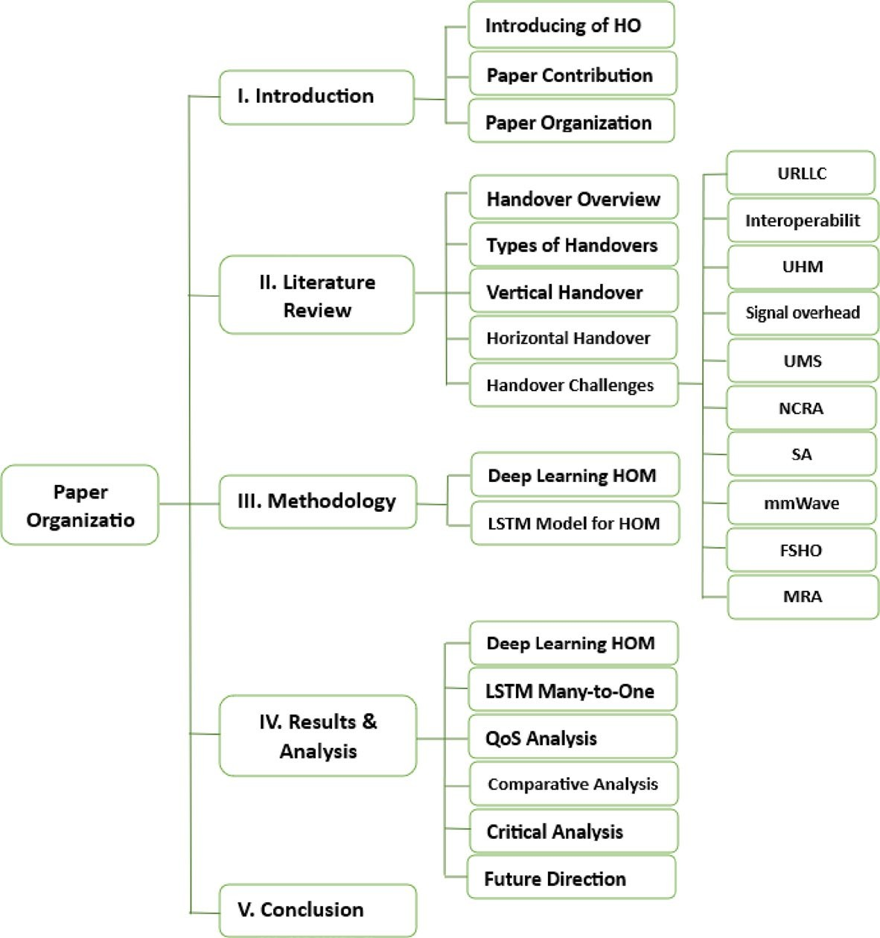
شکل ۱ کاغذ سازمان

تصمیم‌گیری‌ها، انتخاب و گزینش مجدد سلول و کانال، اتصال قابل اعتماد شبکه‌های چند پهپادی و الگوهای تحرک. علاوه بر این، نویسندگان حوزه‌هایی مانند اندازه‌گیری‌های عملکرد HO، انواع مختلف خرابی HO، چگونگی ... را بررسی می‌کنند. رادیو جدید (NR) با LTE، بهبوددهنده‌های تحرک‌پذیری و موانع و راه‌حل‌های تحقیقاتی احتمالی برای HOM متفاوت است [ 19 ].
شبکه می‌تواند به دلیل مدیریت HO، اتصالات فعال را در طول تحرک ترمینال موبایل (MT) حفظ کند. علاوه بر این، می‌توان بار شبکه را به طور عادلانه در مکان‌های مختلف توزیع کرد. سه مرحله در فرآیند HO قابل تشخیص است: مرحله شروع، مرحله تصمیم‌گیری و مرحله اجرا [ 22 ]. بسته به شرایط خاص، مانند خرابی فرستنده رادیویی یا ازدحام شبکه، شروع HO مؤلفه‌ای است که مسئول شروع HO است. تعیین مناسب‌ترین نقطه دسترسی (AP) جدید در مرحله تصمیم‌گیری HO انجام می‌شود. قبل از انتخاب نهایی، این مرحله شامل بررسی چندین ویژگی، مانند قدرت سیگنال AP های همسایه، منابع رادیویی موجود و غیره است. در نهایت، تبادل سیگنال لازم در ... انجام می‌شود. آخرین مرحله برای برقراری مجدد ارتباط و تغییر مسیر داده‌ها در امتداد کانال جدید [ 22 ].

میز ۱ خلاصه از ‎‏ ... اخیر تحقیق مقالات روی تحویل مدیریت
مقاله روش‌های عینی نوع استفاده شده

- نظرسنجی از هوشمند هو مدیریت در 5G شبکه‌ها

- بهره گیری مصنوعی هوش و دستگاه یادگیری پشتیبانی از فناوری‌های 5G
- تحلیل تحویل عملکرد در 5G کوچک سلول‌ها
- بهینه تحویل مکانیسم برای 5G وسیله نقلیه شبکه‌ها
بررسی، میلی لیتر الگوریتم‌ها آموزش، نظرسنجی، شناسایی چالش‌ها و کاربردهای یادگیری ماشینی
بخش‌ها در 5G هو مدیریت، آینده تحقیق جهت‌ها
- بررسی اجمالی نظرسنجی از هوش مصنوعی و میلی لیتر کاربردها در 5G فناوری‌ها
- آزمون نظرسنجی از تحویل عملکرد در 5G سلول‌های کوچک
تقویت یادگیری، کالمن شبیه‌سازی فیلتر کارآمد تحویل مدیریت در 5G وسیله نقلیه
شبکه‌ها

[ 19 ] تحویل پیش‌بینانه با استفاده از LSTM و SVM LSTM، شبیه‌سازی SVM بالا پیش‌بینی دقت و کاهش یافته تحویل تأخیر برای دستگاه‌های تلفن همراه

- مدیریت تحرک مبتنی بر یادگیری آنلاین در 5G
- نرم‌افزار تعریف کنید شبکه و دستگاه مدیریت تحویل مبتنی بر یادگیری
- هیبریدی تحویل تکنیک با LSTM و ماشین بردار پشتیبان
- مقاوم تحویل مکانیسم با LSTM و شبکه SDN
- شبکه LSTM برای مدیریت منابع رادیویی
آنلاین یادگیری، سارس، کالمن شبیه‌سازی فیلتر بهبود یافته تحویل عملیات در 5G و فراتر از
شبکه‌ها
- نظرسنجی پیشنهادی راه حل ها برای تحویل مدیریت در شبکه‌های نسل پنجم اینترنت اشیا (5G)
شبیه‌سازی LSTM، SVM بالا پیش‌بینی دقت و الف قابل توجه کاهش تأخیر در تحویل
LSTM، SDN، دستگاه شبیه‌سازی یادگیری بهبود یافته تحویل مکانیسم با کاهش یافته
خرابی‌های تحویل و تعداد HOها شبیه‌سازی بهینه‌سازی جستجوی شبکه‌ای (GSO) و LSTM بهبود یافته سرپوشیده تضمین شده نرخ مقایسه شده به
موجود روش‌ها

- تحویل بهینه‌سازی در نوظهور 5G رادیو شبکه‌ها با قابلیت شکل‌دهی پرتو گره ها از DL برای بهینه‌سازی پویای سیاست‌ها بر اساس رفتار کاربر و کانال استفاده می‌شود. پاسخ‌ها
استخراج‌کننده‌های ویژگی، لایه‌های متراکم، تحت نظارت آموزش مبتنی بر روی 3GPP مدل، و بهینه‌سازی برای کاهش واگذاری‌ها
شبیه‌سازی کاهش قابل توجه در واگذاری‌ها بدون سازشکارانه سیستم توان عملیاتی، پیشگیرانه واکنش به تغییرات سیگنال

737
Page 8 of 32
S. M. Topazal et al.

میز ۱ (ادامه)
مقاله روش‌های عینی نوع استفاده شده

- طرح از هو مدیریت برای بعدی شبکه‌های تولید

- استفاده از مدل‌های یادگیری ماشین برای پیش‌بینی سن انسداد در آینده و مبتنی بر UE پیوند وضعیت نظارت هستند دو متعارف روش‌ها برای تضمین اتصال بدون وقفه
چند لایه چند به یک LSTM معماری، چند لایه LSTM رمزگذار خودکار با MLP

عمیق یادگیری، نور تشخیص، و محدوده‌بندی (لیدار)
شبیه‌سازی تعداد بهبود یافته‌ای از کاربران در حال نهایی شدن دانلودها توسط ۱۸٪ کاهش یافته دانلود زمان در مقایسه با طرح معیار
شبیه‌سازی بیش از ۱۸٪ بهبود دقت مورد انتظار می‌تواند حاصل شود به دست آمده توسط توانمند سازی پیشگیرانه هو که تضمین می‌کند یک ارتباط ارتباطی دقیق

- ارزیابی عملکرد LSTM در محیط‌های مختلف نقاط قوت و ارزیابی دقت و سرعت پیش‌بینی‌های SP-LSTM
LSTM، SP-LSTM (بهینه‌سازی سرعت LSTM ) بررسی اثربخشی از LSTM در شناسایی
روابط بلندمدت در داده‌های ترتیبی در تضاد با تمرکز SP-LSTM بر ارائه پیش‌بینی‌های سریع و دقیق

- بررسی ارتباطات D2D در 5G/6G شبکه‌ها

- پویا دی۲دی ارتباط با استفاده از هوش مصنوعی در شبکه‌های 5G/6G

- با کمک پهپاد دی۲دی ارتباط در آینده شبکه‌ها
بررسی کاربردها، طبقه‌بندی‌ها و ... D2D و چالش‌ها

توزیع‌شده هوش مصنوعی چارچوب برای شبکه توپولوژی مدیریت

الف مبتنی بر شبیه‌سازی مطالعه روی مجهز به پهپاد اتصال
بررسی ، کاربردهای کلیدی، طبقه‌بندی‌ها و چالش‌های ارتباطات D2D. نکات برجسته پتانسیل تعامل مستقیم دستگاه در افزایش کارایی شبکه
شبیه‌سازی نشان می‌دهد مبتنی بر هوش مصنوعی رویکردها برای بهینه‌سازی ارتباطات D2D در محیط‌های پویا
شبیه‌سازی نشان می‌دهد که چگونه پهپادها کارایی D2D را بهبود می‌بخشند، کاهش دادن تأخیر زمانی، و افزایش پوشش در شبکه‌های بزرگ‌مقیاس

Intelligent device to device handover management techniques…
Page 9 of 32 737

HetNetها برای گسترش ناحیه پوشش شبکه و تعداد کاربرانی که می‌توانند در آن جای بگیرند، طراحی شده‌اند. سلول‌های کوچک ممکن است به شبکه معرفی شوند. وجود یا عدم وجود ماکروسل‌ها، در مکان‌های باز یا سرپوشیده، و در پیکربندی‌های متراکم یا پراکنده. همه این عوامل را می‌توان توسط شبکه کنترل کرد [ 23 ]. تکنیک‌های یادگیری ماشینی وجه تمایز اصلی بین استقرار موجود شبکه‌های 4G/5G و شبکه‌های نسل پنجم/نسل ششم (B5G)/نسل ششم (B6G) هستند که در حال حاضر در حال توسعه هستند. مطالعات [ 24 ] به شدت بر کاهش خطای مسدودسازی HO در مرز سلولی BSها تأکید کرده‌اند. یک روش HO انعطاف‌پذیر توسط [ 24 ] برای کاهش زمان تأخیر HO در شبکه‌های سلولی با تراکم قابل توجه ارائه شد. در چارچوب این استراتژی، روش HO توسط بسیاری از BSهای توزیع شده در مسیرهای کاربران، نادیده گرفته شد. اجرای این طرح برای رد کردن تحویل تکی، مزایای عمده‌ای در پدیده‌های عملی مختلف دارد و ارزیابی و تجزیه و تحلیل این طرح دارای این مزایا است [ 25 ].
همانطور که الف نتیجه، 5G/6G موبایل فناوری دارد شده استفاده شده به افزایش سیستم ظرفیت و ارائه اتصالات در همه جا [ 31 ]. بنابراین، باندهای موج میلی‌متری (mmWave) به عنوان مناسب‌ترین و مؤثرترین گزینه برای 5G/6G و ... توصیه شده‌اند. فراتر از موبایل شبکه‌ها [ ۲۶-۲۸ ] .​ این است زیرا همه جنبه‌های از موبایل شبکه‌ها به دلیل پهنای باند بیشتری که مصرف‌کنندگان امروزی ایجاد می‌کنند، نیاز به تغییر الگو دارند. شبکه فوق متراکم (UDN) یکی از مهمترین ایده‌های پشت مسابقه اسب‌دوانی است. شبکه‌هایی که تعداد سلول‌های آنها از تعداد کاربران فعال بیشتر است، UDN نامیده می‌شوند [ 31 ، 32 ]. عملکرد HO مشخصه ای است که اغلب در شبکه‌های سلولی ارزیابی می‌شود. شبکه‌ها زیرا آن است یک عالی نشانه برای به نمایش گذاشتن مؤثر تحرک استراتژی‌ها. شماره از پهپادها مورد نیاز به تحویل دادن شبکه دسترسی خدمات برای برخی از مشتریان زمینی ممکن است بسته به قابلیت‌های پهپادها متفاوت باشد هستند بخشی از ‎‏ ... شبکه. سلولی شبکه‌ها ساختن استفاده از الف پهن محدوده از هو تصمیم‌گیری الگوریتم‌ها، از جمله ‎‏ ... خدمت رسانی پایه ایستگاه (اس-بی‌اس)، دریافت شده شاخص قدرت سیگنال (RSSI)، سرعت حرکت موبایل (MMS)، فاصله بین BS و UE، ظرفیت محدود BSها، نسبت سیگنال به تداخل به علاوه نویز (SINR)، و هزینه توابع، وزن توابع، کنترل از فازی منطق، و میلی لیتر به ترتیب با فناوری DL [ 33 ، 34 ].
درون ‎‏ ... چارچوب از ‎‏ ... تکنیک ارائه شده در [ 34 ] ‎‏ ... هو رویه می‌تواند نادیده گرفته شود توسط چندین بی اس ها توزیع شده همراه ‎‏ ... کاربران مسیرها این کاغذ ارزیابی می‌کند و بررسی می‌کند ‎‏ ... مزایا از با استفاده از الف مجرد هو پرش کردن استراتژی در مختلف واقعی تنظیمات. این مطالعه نشان می‌دهد که سیستم‌های رد کردن تک دست‌رسی مزایای قابل توجهی مانند کاهش فرکانس HO، سربار سیگنالینگ کمتر و افزایش کاربر را ارائه می‌دهند. رضایت توسط اطمینان از مداوم اتصال. مطالعه می‌یابد که پیاده سازی این تکنیک در دنیای واقعی شرایط می‌توانست نتیجه در بیشتر کارآمد مدیریت شبکه و استفاده از منابع

بررسی ادبیات
طبق گفته مولل و همکارانش [ 18 ]، آنها یک نظرسنجی ارائه دادند که چالش‌های ناشی از مدیریت تحویل در شبکه‌های 5G/6G و تلفن همراه را مورد بحث قرار می‌دهد. این بحث‌ها هستند خاص به ‎‏ ... رمان توانمند سازی فناوری‌ها در امواج میلی‌متری و ‎‏ ... اینترنت اشیا.

مدل‌های یادگیری ماشین برای پرداختن به این چالش‌ها ارائه شده‌اند. چنین تکنیک‌هایی تحت طبقه‌بندی مدرن منابع داده بررسی شده‌اند [ 19 ]. تجزیه و تحلیل تکنیک‌های متعدد یادگیری ماشین و هوش مصنوعی برای مدیریت HO در ارتباطات 5G/6G شبکه‌ها [ 35 ]. عملکرد الزامات در ام ام تی سی، ای ام بی بی، و uRLLC گنجانده شده‌اند. مدیریت تحرک در چنین شبکه‌هایی با استفاده از تکنیک‌های یادگیری تقویتی به طور گسترده مورد بحث قرار گرفته است. در [ 19 ، 20 ]، موارد کوچک مورد تجزیه و تحلیل قرار گرفته‌اند. سلول شبکه‌ها در ‎‏ ... زمینه از 5G/6G و فراتر از برای ‎‏ ... هو تحلیل عملکرد . مقایسه‌ای از HO در 4G، 5G و 6G نیز برای درک بیشتر پیشرفت‌های تکنولوژیکی و چگونگی تأثیر آن بر راه‌حل‌های HO پوشش داده شده است [ 35 ]. پوشش کوچکتر مناطق با بالاتر کارشناسی فرکانس‌ها داشته باشند شده در نظر گرفته شده است. برای عملی ملاحظات، شهری ارتباط کانال مدل‌سازی دارد شده شبیه سازی شده. سیگنال به نویز نسبت (اس ان آر) و دریافت شده سیگنال قدرت شاخص (آر اس اس آی) داشته باشند شده عادت داشتن تحلیل کردن ‎‏ ... تحویل عملکرد تحلیل و پیامدها تحت چنین ارتباطات​ شرایط. کازموپولوس و ال. [ 36 ] حاضر بهینه هو مکانیسم‌ها در​ 5G/6G ارتباط شبکه‌ها. الف رمان تکنیک نامیده می شود واگذاری مستقل از رسانه‌ها (میهو) و سریع پروکسی موبایل آی‌پی‌وی۶ (FPMIP) استاندارد دارد شده در نظر گرفته شده. خانه دارد شده ارائه شده در واکنش‌پذیر و پیش بینی کننده سناریوها با در نظر گرفتن سرعت از ‎‏ ... کاربران و دیگر شبکه شرایط. مطالعه دارد شده پیدا شد برای ارائه نتایج امیدوارکننده در مقایسه با نسخه‌های قبلی FPMIPv6.
در [ 37 ] پیشنهادات الف رمان عصبی مبتنی بر شبکه رویکرد به سمت هو مدیریت در شبکه‌های سلولی 5G/6G. با ترکیب داده‌های تحرک، استفاده از شبکه‌های عصبی به شناسایی مسیرهای بهینه HO برای گروه‌های کاربران کمک می‌کند. این امر به دستیابی به کارآمد شبکه عملکرد. آن دارد شده پیدا شد که ‎‏ ... توسعه یافته شبکه‌ها به بیش از 90 درصد دقت دست می‌یابند. طبق گفته کارماکار [ 38 ]، یک مکانیسم یادگیری آنلاین برای مدیریت تحرک در شبکه‌های 5G به نام مدیریت تحرک هوشمند مبتنی بر یادگیری (LIM2) ارائه می‌دهد. این روش از مکانیسم زمان تحریک (TTT) و مقادیر هیسترزیس برای مدیریت تحرک در سناریوهای پرسرعت استفاده می‌کند. از فیلتر کالمن برای پیش‌بینی SNR استفاده شد. علاوه بر این، این روش از یک رویکرد یادگیری تقویتی برای تصمیم‌گیری در مورد HO استفاده می‌کند. آزمایش در شبیه‌ساز شبکه 3 (NS-3) برای تعیین ... انجام شده است. هو عملکرد در سرعت بالا تحرک سناریوها در [ 39 ] ارائه می‌دهد ‎‏ ... سناریوی هو مدیریت در ناهمگن شبکه‌ها (هت‌نت‌ها) با استفاده از موج میلی‌متری در ارتباطات 5G/6G دارد شاغل الف بالا باند طیف. هر دو کوتاه و دوربرد سلول‌ها دارند شده در نظر گرفته شده به تحلیل کردن ‎‏ ... عملکرد. پیچیدگی از ‎‏ ... شبکه‌ها از نظر پیامدهای عملکردی مورد توجه قرار گرفته‌اند. تکنیک‌های متعدد مدیریت HO داشته باشند شده ارائه شده در این زمینه که تمرکز روی با استفاده از شبکه‌های تعریف‌شده توسط نرم‌افزار (SDN) و یادگیری ماشینی
کاور و همکارانش [ 40 ] مدیریت ترکیبی HO را در شبکه‌های 5G با استفاده از یک مدل DL ارائه کردند، LSTM، و پشتیبانی بردار ماشین (ماشین بردار پشتیبان). مدل‌ها داشته باشند شده توسعه یافته با استفاده از پیش بینی کننده تحلیل که شامل می‌شود پارامترها مانند سرعت، مکان، و غیره. مشخص شده است که این روش بیش از 99٪ (درصد) دقت پیش‌بینی را به دست می‌آورد و به کاهش تأخیر در مدیریت HO کمک می‌کند. در [ 41 ]، یک مکانیسم HO قوی با استفاده از LSTM و SDN بررسی می‌شود. عملکرد HO با استفاده از الگوریتم‌های یادگیری ماشین متعدد مورد مطالعه قرار گرفته است . مشخص شده است که LSTM با نشان دادن ... از همه این مدل‌ها بهتر عمل می‌کند. یک آر۲ امتیاز از ۰.۹۹۸. علاوه بر این، ‎‏ ... شکست نرخ از ‎‏ ... هو مدیریت​ دارد شده کاهش یافته توسط ۳۰ درصد. طبق به بالمور و ال. [ 42 ] حاضر

یک LSTM مدل برای رادیو منبع مدیریت در 5G ارتباط شبکه‌ها. یک الگوریتم بهینه‌سازی جستجوی شبکه‌ای (GSO) اتخاذ شده است، و توان و پهنای باند از ‎‏ ... کاربران داشته باشند شده در نظر گرفته شده است. نامطلوب منبع تخصیص بوده است محدود شده، و فرکانس ترک کردن بین و نگهبان درج داشته باشند شده شاغل به کاهش دادن انتقال ضرر و زیان. بهبود در مختلف پارامترها دارد شده یافت شد. در [ 43 ]، یک مدل مدیریت تحویل سطح بالا در سیستم‌های ارتباطی 5G/6G ارائه شده است. یک مدل یادگیری عمیق برای تصمیم‌گیری در مورد HO توسعه داده شده است. متغیر شرایط و دنیای واقعی اختلالات دو مراحل از آموزش داشته باشند درگیر بوده ، و ‎‏ ... به طور کلی تحویل طرح دارد شده بهینه شده. بدون این رویکرد، با به خطر انداختن توان عملیاتی، تصمیمات HO را بهینه می‌کند. به گفته علی و همکاران ال. [ 44 ] بررسی شده الف هو مدیریت طرح در ‎‏ ... زمینه از نسل بعدی خودسازمانده شبکه‌ها. توسط اعمال نفوذ داده‌ها پیمایش همراه ‎‏ ... پروتکل پشته‌ها، یک مدل مدیریت هوشمند HO با استفاده از LSTM چندلایه چند به یک توسعه داده شده است. تعداد کاربرانی که می‌توانند دانلودهای خود را در طول سناریوهای HO تکمیل کنند دارد افزایش یافته توسط ۱۸٪ (درصد) مقایسه شده به الف معیار تحویل طرح.
ارتباط دستگاه به دستگاه (D2D) در شبکه‌های 5G و 6G امکان تعامل مستقیم بین دستگاه‌ها را بدون مسیریابی داده‌ها از طریق زیرساخت شبکه متمرکز فراهم می‌کند. این رویکرد به طور قابل توجهی راندمان انتقال داده را افزایش می‌دهد، تأخیر را کاهش می‌دهد و عملکرد کلی شبکه را بهبود می‌بخشد. چندین مطالعه اخیر داشته باشند کاوش شده مختلف جنبه‌های از دی۲دی ارتباط در نیوزیلند شبکه‌ها. عالم و همکارانش [ 68 ] یک بررسی جامع در مورد ارتباطات D2D در 5G انجام دادند و فراتر از (5 گیگابایت) شبکه‌ها، تحلیل کردن آن برنامه های کاربردی، طبقه‌بندی‌ها، و چالش‌های ذاتی. لیو و همکارانش [ 69 ] ارتباطات D2D پویا را در شبکه‌های 5G/6G بررسی کردند و بر نقش هوش مصنوعی توزیع‌شده در مدیریت توپولوژی شبکه در حال تحول به دلیل تحرک دستگاه تأکید کردند. مطالعه آنها سازگاری مبتنی بر هوش مصنوعی را در محیط‌های بلادرنگ برجسته کرد. علاوه بر این، ژانگ و همکارانش [ 70 ] ارتباطات D2D با کمک پهپاد را بررسی کردند و نشان دادند که چگونه وسایل نقلیه هوایی بدون سرنشین کارایی و کاهش دادن تأخیر در آینده بی‌سیم شبکه‌ها. در مقایسه به اینها مطالعات، تحقیق حاضر، مدل‌های پیشرفته هوش مصنوعی، به ویژه LSTM، را برای بهینه‌سازی HOM ادغام می‌کند. و موقعیت یابی تخمین در دی۲دی ارتباطات. این رویکرد یک فرآیند تصمیم‌گیری HO سازگارتر و هوشمندتر ارائه می‌دهد که اتصال یکپارچه را تضمین می‌کند، در حالی که به مسائل مربوط به تراکم شبکه و تخریب سیگنال می‌پردازد. با بهره‌گیری از توانایی LSTM در پردازش داده‌های متوالی و پیش‌بینی الگوهای تحرک، مدل تحلیل‌شده دقت HO را افزایش داده و اختلالات سرویس را کاهش می‌دهد، در نهایت در حال بهبود به طور کلی شبکه عملکرد. الف خلاصه از اینها مقالات در جدول 1 نشان داده شده است .

انواع از تحویل ها

تحویل ممکن است همچنین باش تقسیم شده به چندین دسته بندی ها، هر کدام مصمم توسط ‎‏ ... فناوری از ‎‏ ... فراهم کردن شبکه و ‎‏ ... مقصد شبکه. افقی تحویل عمودی (HHO) و تحویل عمودی (VHO) دو نوع اصلی HO هستند [ 45 ، 46 ]. رابط شبکه در طول HHO تغییر نمی‌کند و نقاط دسترسی همچنان از همان فناوری استفاده می‌کنند [ 19 ]. در فرآیند VHO، فناوری‌های دسترسی عبارتند از متمایز از یکی دیگری، و چندین شبکه رابط‌ها هستند استفاده شده.

برای مثال، ‎‏ ... کاربر انتقال‌ها از ‎‏ ... زمینی سلولی شبکه به ‎‏ ... فناوری ماهواره‌ای، به عنوان نشان داده شده در زیر شکل ۲ . همچنین، آنجا هستند سه روش‌ها استفاده شده توسط شبکه‌های سلولی برای اجرای هندآف‌ها [ 45 ]:
- کنترل از طریق موبایل تحویل دستی (MCHO)
- با کمک موبایل تحویل دستی (ماهو)
- کنترل‌شده توسط شبکه تحویل (NCHO) تعیین می‌کند اینها روش‌ها با استفاده از ‎‏ ... سیستم مدیریت شبکه
در علاوه بر این، ‎‏ ... عملکرد ماتریس‌ها و شبیه‌سازی سناریوها مورد استفاده قرار گرفت در ارزیابی سیستم در [ 46 ] مورد بحث قرار گرفته است. یک محیط شبیه‌سازی شده در MATLAB ساخته شد تا کارایی پارامترهای کنترل انتقال (HOCP) در عملکرد HO شبکه B5G ارزیابی شود. همانطور که در شکل 3 زیر نشان داده شده است ، 61 گره GNB دارند در یک محیط شبیه‌سازی شده مستقر شده‌اند و پوشش مسافت هر BS ۲۲۰ متر است. تجهیزات کاربر در محیط شبیه‌سازی برای حرکت پیکربندی شده‌اند. در الف مستقیم خط اما به طور تصادفی درون ‎‏ ... سبز محدود دایره با هشت جهت‌ها (45 درجه). آنها هستند مورد انتظار به برو از طریق بی اس ها در ۲۵، ۴۵، ۸۵، ۱۲۲، ۱۶۵، و ۲۲۰ کیلومتر در ساعت، ‎‏ ... شش ممکن است سناریو سرعت ها. چه زمانی الف کاربر نهاد بازدیدها ‎‏ ... مرز از ناحیه سبز، به طور تصادفی جهت حرکت خود را تغییر می‌دهد [ 47 ].

عمودی تحویل (وی اچ او)

فرآیند تصمیم‌گیری تحویل و رویه اجرا دو مرحله مجزا در سیستم‌های ناهمگن هستند. بی‌سیم شبکه‌ها. زمان‌بندی از ‎‏ ... هو است مصمم توسط ‎‏ ... گره سیار و شبکه همزمان در ‎‏ ... تصمیم فرآیند. سه اولیه فرآیندهایی که فرآیند تأخیر HO را مشخص می‌کنند: ۱. مرحله کشف، ۲. حل پیکربندی زمان، و ۳. زمان مورد نیاز به ثبت نام الف شبکه [ 48 ]. چندین ظریف تفاوت‌ها

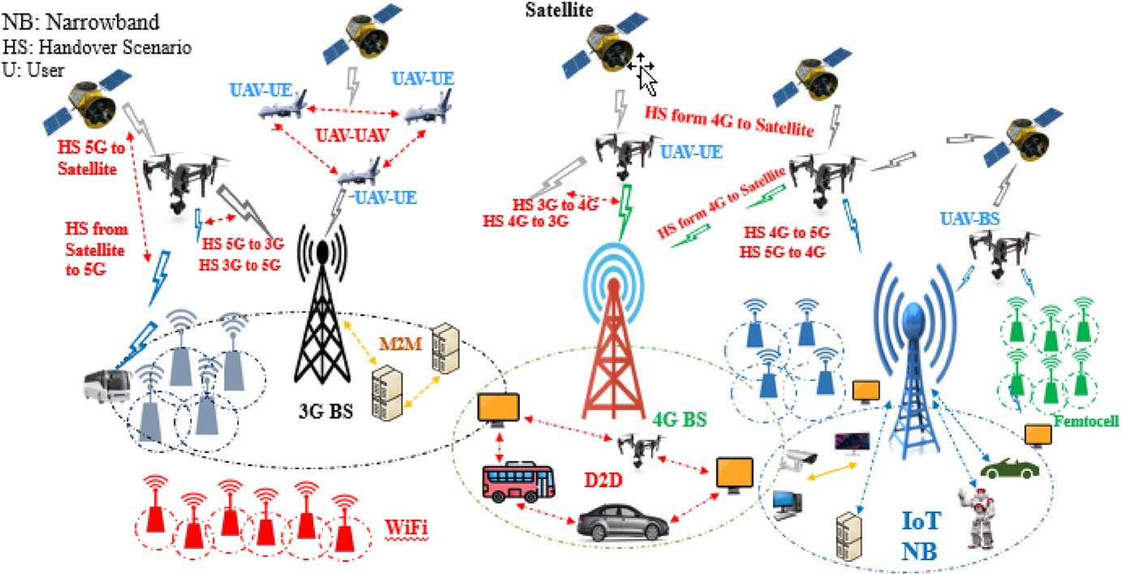
شکل ۲ سناریوها از تحویل با مرتبط پهپادها در ‎‏ ... آینده و آینده موبایل شبکه‌ها [ 45 ]

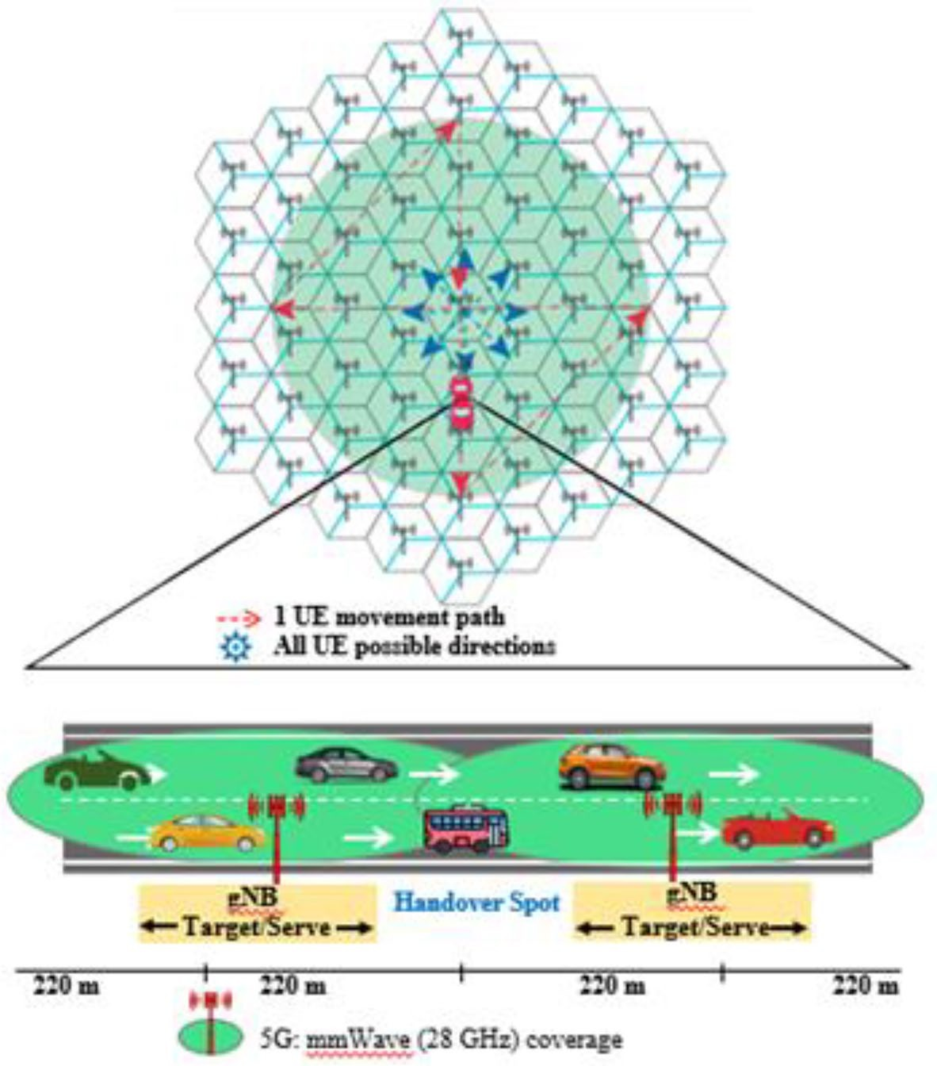
شکل ۳ سناریو برای ‎‏ ... پیاده‌سازی از ‎‏ ... بی5جی شبکه [ 47 ]

بین فرآیند معمول HHO و مکانیسم VHO وجود دارد. آنها بیشتر تقسیم می‌شوند به دو متمایز دسته‌ها مبتنی بر روی ‎‏ ... سیگنال شدت. رو به بالا وی اچ او و رو به پایین وی اچ او هستند ‎‏ ... شروع امتیازها برای ‎‏ ... اول دسته بندی. چه زمانی الف شبکه با محدود پوشش و الف بالا داده‌ها نرخ انتقال‌ها به الف شبکه با بیشتر سن پوشش و الف پایین‌تر داده‌ها نرخ، این وقوع است شناخته شده به عنوان یک به سمت بالا عمودی تحویل [ 45 ، 48 ، 49 ].

افقی تحویل (اچ اچ او)

افقی هو است مشخصه‌یابی شده توسط ‎‏ ... واقعیت که آن همیشه رخ می‌دهد داخل ‎‏ ... همان فناوری دسترسی رادیویی (RAT)، که نشان می‌دهد فرآیند HO در محدوده‌های مختلفی رخ می‌دهد سلول‌ها از ‎‏ ... همان شبکه [ 48 ]. چه زمانی ‎‏ ... خدمت رسانی دسترسی روتر در الف به دلیل تحرک MT، شبکه همگن از دسترس خارج می‌شود، HHO اغلب اجباری می‌شود. به عنوان الف استاندارد تمرین [ 49 ]. وی اچ او ممکن است باش مورد نیاز در ناهمگن شبکه‌ها برای راحتی به جای اینکه اتصال. این است زیرا از طبیعت از ‎‏ ...

شبکه‌ها. در بیشتر موارد، HHO بر اساس قدرت سیگنال دریافتی (RSS) در مورد انتقال تصمیم می‌گیرد [ 50 ، 51 ].

تحویل چالش‌ها

مدیریت تحویل (HOM) در شبکه‌های بی‌سیم 5G/6G به طور فزاینده‌ای دشوار می‌شود، زیرا فناوری‌های جدیدی به طور خاص برای سیستم‌های B5G/B6G توسعه یافته‌اند تا ... برآورده کردن آنها نیازها. ما مورد بحث قرار گرفت ‎‏ ... بیشترین قابل توجه هو بهینه‌سازی مشکلات در B5G/B6G شبکه‌ها توسط اعمال کردن جدید فناوری‌ها به پشتیبانی ‎‏ ... شبکه. این چالش‌ها شامل معرفی فناوری‌های جدید بود [ 52 ].

فوق‌العاده کم تأخیر ارتباطات (آدرس اینترنتی)

تحرک اعدام است یکی از ‎‏ ... بیشترین مهم قطعات از بی‌سیم تعاملات و همچنین است مربوطه به آدرس اینترنتی (URLLC) تأخیر، قابلیت اطمینان، تحرک، و پایداری هستند کلید اجزا از آدرس اینترنتی خدمات [ 52-56 ] .​ الف تأخیر کم اتصال است مورد نیاز برای چندین سرویس و برنامه های کاربردی، از جمله 5G/6G فعال‌سازی، که ایجاب می‌کند سریع و بدون درز هو روش‌ها با خیر تأخیر

قابلیت همکاری

آن اشاره دارد به ‎‏ ... ظرفیت از متفاوت شبکه‌ها، دسترسی روش‌ها، دستگاه‌ها، یا سیستم‌ها برای برقراری ارتباط با یکی دیگری و انجام دادن به صورت هارمونیک، در حالی که کار کردن با هم [ 57 ]. علاوه بر این، در B5G/B6G، دستگاه‌های تلفن همراه کاربران به چندین شبکه بی‌سیم تلفن همراه و فناوری‌های دسترسی متصل می‌شوند تا اتصال و در دسترس بودن را تضمین کنند. این خواهد بود اجازه دادن کاربران به سفر و سوئیچ بین متفاوت شبکه‌ها
[ 52 ] بی‌زحمت [ 57 ].

فوق العاده بالا تحرک (یو اچ ام)

در سرعت بالا تحرک موقعیت‌ها، مانند سرعت بالا ریل (HSR) سیستم‌ها، تضمین اتصال بی‌سیم پهن‌باند قابل اعتماد، چالش بزرگی برای توسعه سیستم‌های B5G/B6G است. علاوه بر این، انتظار می‌رود سیستم‌های B5G، مانند 6G، قابلیت تحرک را حفظ کنند. سرعت‌ها از بالا به ۱۰۰۰ کیلومتر بر ساعت. ببینید [ 52 ] برای الف ارائه از ‎‏ ... کلید مسائل با HO در سیستم‌های با تحرک بالا. بسیاری از کاربران وقتی تحرک بالایی دارند، نرخ HO بالاتری را تجربه می‌کنند. سیستم نمی‌تواند زمان کافی برای اتمام عملیات HO داشته باشد زیرا UEها می‌توانند با سرعت mmWave از منطقه پوشش همپوشانی دو BS عبور کنند [ 52 ، 58 ].

سیگنالینگ سربار (بنابراین)

افزایش یافته پیچیدگی از تحویل رویه‌ها در 5G/6G شبکه‌ها منجر می‌شود به سربار سیگنالینگ بیش از حد . مکانیسم‌های سنتی HO شامل چندین مرحله، از جمله اندازه‌گیری گزارش دادن، تصمیم گیری، احراز هویت، و پیکربندی مجدد،

مشارکت‌کننده به تأخیرها آینده شبکه‌ها باید اتخاذ کردن مبتنی بر هوش مصنوعی پیش بینی کننده هو مدل‌هایی برای به حداقل رساندن سیگنال‌دهی اضافی، در عین حفظ دقت [ 45-47 ، 71 ] .

کاربر تحرک و سرعت (دانشگاه علوم پزشکی یو ام اس)

سناریوهای جابجایی شدید مانند قطارهای پرسرعت، وسایل نقلیه هوایی بدون سرنشین (پهپادها) و شبکه‌های ماهواره‌ای، مکانیسم‌های تحویل مرسوم را به چالش می‌کشند . کاربران خرج کردن کمتر زمان درون الف سلول، پیشرو به مکرر و HO های غیرضروری (اثر پینگ‌پنگ)، افزایش تأخیر و از دست رفتن بسته‌ها. پیش‌بینی تحرک مبتنی بر هوش مصنوعی مدل‌ها و اتصال چندگانه استراتژی‌ها هستند بودن توسعه یافته به با این مشکلات مقابله کنید [ 46 ، 47 ].

شبکه ازدحام و منبع تخصیص

متراکم مستقر شده 5G/6G کوچک سلول‌ها علت همپوشانی پوشش مناطق، پیشرو به افزایش ازدحام شبکه و رقابت بر سر منابع. متعادل‌سازی بار و تداخل مدیریت استراتژی‌ها باید باش بهینه شده برای کارآمد هو اعدام. محاسبات لبه‌ای و توزیع شده هوش مصنوعی مدل‌ها هستند بودن کاوش شده به بهبود بخشیدن منبع تخصیص به صورت پویا [ 72 ، 73 ].

امنیت و احراز هویت

با ‎‏ ... فرزندخواندگی از غیرمتمرکز معماری‌ها و بلاکچین فناوری در شبکه‌های 6G، ایمن‌سازی احراز هویت تحویل بدون ایجاد تأخیر بیش از حد، ... یک چالش. طرح‌های احراز هویت تحویل مبتنی بر بلاکچین برای افزایش امنیت، در عین بهینه‌سازی سربار محاسباتی و تضمین تحرک‌پذیری یکپارچه، در حال بررسی هستند [ 58 ، 59 ].

میلی‌متر موج (موج میلی‌متری)

الف تنوع از موج میلی‌متری باندها هستند مورد استفاده قرار گرفت توسط 5G/6G موبایل شبکه‌ها به افزایش حجم تعامل به طور قابل توجهی کاهش می‌یابد. از نظر جهت‌گیری، حساسیت به موانع و تلفات انتشار زیاد، تعاملات mmWave به طور قابل توجهی با سایر سیستم‌های تعاملی موجود متفاوت است. استفاده کامل از این ویژگی‌های رابط mmWave چندین مسئله را مطرح می‌کند [ 59 ]. با توجه به این زمینه، [ 60 ] یک مرور کلی جامع ارائه داد از ‎‏ ... اخیراً پیشنهادی 5G/6G موج میلی‌متری بی‌سیم سیستم مفاهیم به عنوان خب به عنوان یک انتخاب از ‎‏ ... بیشترین مهم موج میلی‌متری رادیو انتشار مدل‌ها که داشته باشند تاکنون در سراسر جهان تولید شده است [ 52 ، 59 ، 60 ] .

سریع و بدون درز تحویل

حرکت ‎‏ ... کاربر تجهیزات از یکی کارشناسی به دیگری با به عنوان کمی اختلال به عنوان امکان برقراری ارتباط مداوم به عنوان یک HO سریع شناخته می‌شود. یک HO یکپارچه به صورت زیر توصیف می‌شود: به عنوان الف هو رویه که، چه زمانی الف هو اتفاق می‌افتد، می‌کند نه مختل کردن ‎‏ ... اتصال​ بین ‎‏ ... کاربر تجهیزات و ‎‏ ... شبکه و ‎‏ ... داده‌ها پیوند خورده به ‎‏ ... شبکه [ 61 ]. در علاوه بر این، ‎‏ ... هدف از بدون درز هو است به تضمین که ‎‏ ... انتقال از داده‌ها

در صورت وجود اختلال در اتصال، از ابتدا تا انتها بدون وقفه انجام می‌شود [ 62 ]. HO سریع و یکپارچه یک مشکل قابل توجه در سیستم B5G است. دلیل این امر این است که B5G برای ارائه خدمات مختلف، به ULL و اتصال 100٪ نیاز دارد که به ULL و اتصال بدون وقفه نیاز دارند [ 52 ، 63 ، 64 ].

رادیو چندرسانه‌ای دسترسی

استفاده از فناوری دسترسی چند رادیویی در شبکه‌های B5G/B6G می‌تواند ظرفیت ترافیک، کارایی طیف، تراکم اتصال و پوشش را بهبود بخشد [ 65 ]. این قابلیت از ‎‏ ... کاربر تجهیزات به استفاده کردن متعدد بی‌سیم ارتباط فناوری‌هایی که به طور همزمان مورد استفاده قرار می‌گیرند، multi-RAT نامیده می‌شوند. اختلال، تأخیر و پیچیدگی تنها تعدادی از مشکلات مدیریت HO هستند که وقتی شبکه‌ها متنوع هستند، بدتر می‌شوند. multi-RAT شبکه وضعیت ژست‌ها اضافی دشواری‌ها برای هو مدیریت به دلیل به پتانسیل برای افزایش یافته فرکانس تداخل بین شبکه‌ها، که در چرخش ممکن است بر کیفیت سیگنال تأثیر بگذارد. مشکلات HOM در شبکه‌های چند RAT B5G/B6G هستند تشدید شده توسط تأخیر، در میان دیگر عوامل. الف عمده مانع در مدیریت تحویل در چند RAT پیچیدگی این فرآیند است [ 52 ، 65 ].

روش‌شناسی
مدل‌های سیستم برای دو مدیریت تحویل مبتنی بر LSTM که در [ 43 ، 44 ] نشان داده شده‌اند ، دارای شده تحلیل شد. انتخاب از اینها خاص کاغذها درون ‎‏ ... بررسی کاغذ هدایت شده است توسط آنها مثال زدن از متمایز هنوز بسیار مؤثر رویکردها به به چالش‌های پیچیده مدیریت HO می‌پردازند. این مقالات به صورت استراتژیک انتخاب شده‌اند تا عملی بودن و تأثیر تکنیک‌های مدرن یادگیری ماشین را نشان دهند. به طور خاص دی ال، و LSTM، در هوم. در [ 43 ]، آن متمرکز روی الف دی ال مدلی که یکپارچه موقعیت یابی تخمین و هو مدیریت، به نمایش گذاشتن آن توانایی برای بهبود هو تصمیمات و افزایش شبکه عملکرد. در همین حال، علی و ال. [ 44 ] به توسعه یک مدل LSTM چند به یک برای مدیریت HO پرداخت و بینش‌هایی در مورد پیامدهای دنیای واقعی و قابلیت آن برای بهینه‌سازی سناریوهای HO ارائه داد. توسط از جمله اینها کاغذها در ‎‏ ... بررسی، ‎‏ ... هدف است به فراهم کردن خوانندگان با الف درک ملموس از اینکه چگونه مدل‌های پیشرفته یادگیری ماشین می‌توانند عوامل کلیدی عملکرد را مورد توجه قرار دهند و به یک تجربه ارتباطی یکپارچه کمک کنند.
همانطور که در شکل 4a زیر نشان داده شده است ، یک نورون جزء اساسی است که شبکه عصبی را می‌سازد. شبکه‌ها (ن.ن.) چندین اضافی نورون‌ها هستند به هم پیوسته به هر کدام نورون و هر کدام نورون اجرا می‌کند دو بنیادی اقدامات در سراسر هر کدام ورودی. فعال‌سازی است ‎‏ ... دوم عملیات انجام شده بعد از ‎‏ ... اول یکی، که است الف جمع وزنی از ‎‏ ... خروجی‌ها از قبلی نورون‌ها متصل به ‎‏ ... حاضر یکی، است گذشت از طریق. در نورون‌ها، ‎‏ ... رفتار از الف نورون است تعریف شده توسط آن فعال‌سازی تابع. عملکرد باید باش ساده به تضمین الف سریع عملیات، به عنوان خب به عنوان به عصاره و اطلاعات ضروری را منتقل می‌کند. تابع لجستیک یا سیگموئید، که از مدل رگرسیون لجستیک مشتق شده است، رایج‌ترین تابع فعال‌سازی مورد استفاده است. در نتیجه از ‎‏ ... ناپدید شدن گرادیان مسئله و ‎‏ ... واقعیت که آن ایجاب می‌کند الف قابل توجه عدد​ از محاسباتی منابع، این تابع است نه اغلب مورد استفاده قرار گرفت در عمیق شبکه‌های عصبی (DNN).

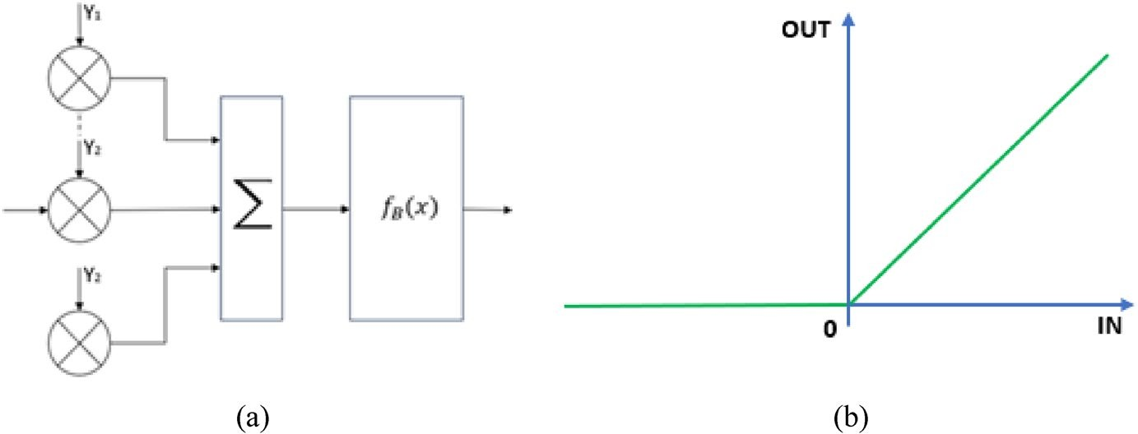
شکل ۴ مجرد/فردی نورون ۴ ( الف )، اصلاح شده خطی واحد (ریلو) تابع ۴ ( ب ) [ 43 ]

ایکس = حداکثر ( 0، ی )[ 43 ]
(1)

طبق معادله ( 1 )، واحد خطی یکسو شده (ReLu) تابع فعال‌سازی است که بیشترین استفاده را دارد و بهترین نتایج را به همراه دارد. این تابع در شکل 4b زیر نشان داده شده است . از آنجایی که مشتق تابع ثابت است و به تلاش محاسباتی ارزانی نیاز دارد، ReLu مشکل محو شدن گرادیان را تجربه نمی‌کند. در ‎‏ ... آخرین لایه‌ها از عصبی شبکه‌ها (NN)، دیگر فعال‌سازی توابع، مانند خطی، گام تابع، یا سافت‌مکس، هستند مورد استفاده قرار گرفت تقریباً کاملاً اینها توابع مسئول هستند برای تعیین کننده ‎‏ ... شکل و اندازه از ‎‏ ... خروجی.

عمیق یادگیری تحویل مدیریت

مدل پروژه مشارکت نسل سوم (3GPP) ارائه شده در [ 66 ] به کار گرفته شده است. به عنوان بخشی از ‎‏ ... ارتباط سناریو در این مطالعه کردن. آن استفاده می‌کند الف واکنش‌پذیر رویکرد HO در شبکه‌های LTE [ 4 ]. اگر مقدار توان دریافتی سیگنال مرجع (RSRP) از یک آستانه انتخاب شده تجاوز کند، یک handover به یک پرتو کاندید رخ می‌دهد. داده‌ها از این دارد شده استفاده شده به قطار ‎‏ ... مدل. برخی عملی ملاحظات در ‎‏ ... داده‌ها شامل مسائلی مانند HO های پینگ‌پنگ [ 67 ]، سایه سریع کانال و نویز کانال می‌شوند. دی ال مدل توسعه یافته شامل می‌شود دو از نظر فیزیکی جدا شده اجزا، یعنی، الف موقعیت یابی تخمین مدل و ‎‏ ... هو مدیریت مدل. موقعیت تخمین است استفاده شده برای ویژگی استخراج، کجا ۲۲۴ بعدی بردارها هستند تبدیل شده به مختصات دوبعدی موقعیت‌های کاربر. بنابراین، داده‌های موقعیتی، اطلاعات پرتوی سرویس‌دهنده و اطلاعات RSRP تاریخی به مدل مدیریت HO تحویل داده می‌شوند. سه مرحله آموزش در این زمینه وجود دارد:
اول، ‎‏ ... موقعیت یابی مدل دارد شده ارائه شده که بود دنبال شده دستورالعمل‌های 3GPP. مدل LTE به عنوان برچسب‌های دقیق، و در نهایت، بهینه‌سازی HOM با استفاده از نمونه‌های مجموعه داده‌های آینده. این در جدول 2 نشان داده شده است . مدل توسعه‌یافته به عنوان بخشی از مدیریت HO در شکل 5 زیر نشان داده شده است . در معادله ( 2 )، ما می‌تواند دیدن ‎‏ ... تابع که پیش‌بینی می‌کند ‎‏ ... واقعی برچسب، کجا است الف کاهش یابنده بردار از ۱۹ وزن‌ها و است الف ماتریس از ۱۹ × ۲۲۶ از جمله هر دو ‎‏ ... فعلی و ۱۸ داده‌های RSRP بعدی.

میز ۲ | خلاصه از ‎‏ ... مدل مراحل [ 43 ]
صحنه | مدل | ورودی داده‌ها | خروجی داده‌ها
۱ | موقعیت یابی داده‌ها | آر اس پی داده‌ها | فعلی موقعیت
۲ | تحویل خالی | فعلی و گذشته آر اس پی داده‌ها | بعدی اس بی شاخص
۳ | تحویل از پیش آموزش دیده | موقعیت یابی داده‌ها  فعلی و گذشته آر اس پی داده‌ها | اس بی فهرست
 |  | موقعیت یابی پیش بینی

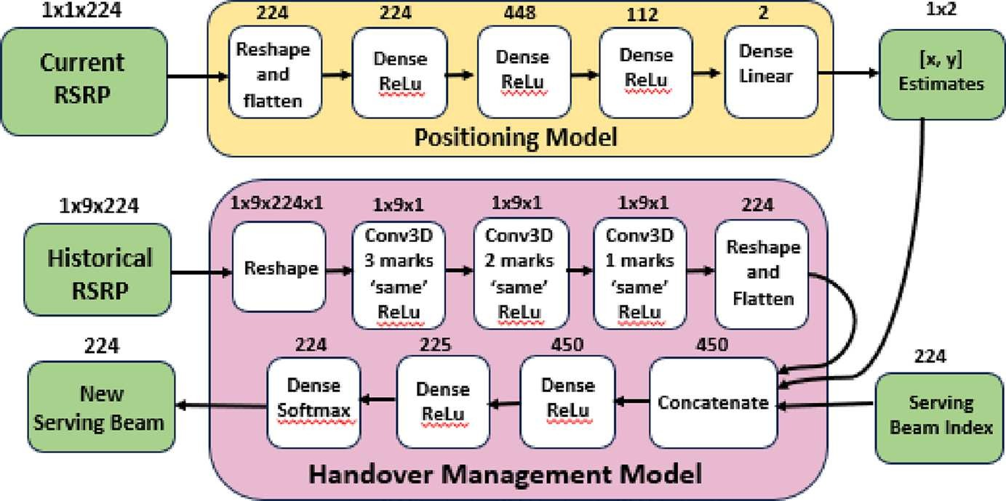
شکل ۵ تحویل مدیریت (خانه) مدل [ 43 ]

ایکس درسته = آریمکس ( ی ⋅ آر اس پی )[ 43 ]
(2)

بیشینه‌سازی مجموع وزنی قدرت سیگنال‌های دریافتی در اندازه‌گیری‌های متوالی ممکن است تعیین ‎‏ ... واقعی پرتو شاخص. در عوض از با استفاده از الف مجرد برچسب «واقعی»، مدل مجبور است فقط پرتوهای RSRP بالا را با استفاده از تابع دوم انتخاب کند. برای درست برچسب پیش‌بینی که است اجرا شده در ‎‏ ... دوم و سوم مراحل آموزش. به عنوان قدرتمندترین پرتو موجود، این روش مقادیر وزنی را برای پرتوهایی با RSRP 95٪ یا بالاتر برمی‌گرداند.

چند به یک LSTM مدل برای تحویل مدیریت

الف چند به یک LSTM مدل برای هو مدیریت دارد شده توسعه یافته در ‎‏ ... مدل سیستم . سناریوی شبیه‌سازی در ابتدا با استفاده از شبیه‌ساز LTE-EPC نجوم نوترینوی کم‌انرژی (LENA) ns-3 ایجاد شد. سناریوی ارتباطی شامل از یک فضای باز ماکرو سلول داشتن سه بخشی eNB ها. اتحادیه اروپا موقعیت‌ها هستند به صورت تصادفی در فواصل ثابت انتخاب می‌شوند و ارتباط قابل اعتمادی را از طریق پروتکل TCP در سراسر ... برقرار می‌کنند. داون‌لینک و پیوند بالایی بعد از ‎‏ ... شروع از ارتباطات، تحرک در یو ای ها دارد

شده القا شده با استفاده از الف از پیش تعریف شده الگو موانع داشته باشند شده معرفی شده به تقلید کردن یک دنیای واقعی سناریو به عنوان پوشش سوراخ‌ها، سر و صدا، و غیره شبیه‌سازی شامل می‌شود الف سیستم پهنای باند از ۵ مگاهرتز. تحرک مدل در نظر می‌گیرد الف سرعت از ۱۰ ام‌اس که مسافت کلی ۴۰۰۰ متر را پوشش می‌دهد. ۲۰ اجرای بالقوه برای شبیه‌سازی‌ها معرفی شده است. سازی هو به ‎‏ ... همسایگان مجموعه داده‌ها در آموزش و آزمایش ‎‏ ... LSTM تحویل دادن مدل شامل می‌شود ‎‏ ... داده‌ها از ‎‏ ... LTE پروتکل پشته فرموله کردن الف ویژگی چند متغیره تنظیم شده. این شامل می‌شود ‎‏ ... توان عملیاتی، میانگین شماره از بسته‌ها دریافت شده، شناسه‌های سلول، نرخ ارتباط، SINR و غیره. داده‌ها با استفاده از وابستگی‌های زمانی تجزیه و تحلیل شدند. حاوی در ‎‏ ... داده‌ها با استفاده از ‎‏ ... LSTM مکرر مدل. این مدل در شکل 6 نشان داده شده است ، که در آن یک مدل LSTM چندلایه چند به یک توسعه داده شده است. این مدل 200 مرحله را طی می‌کند که هر مرحله 84 ویژگی در ورودی دارد. داده‌ها ارسال می‌شوند در چندگانه دسته‌ها [ 44 ، ۴۶ ]. این بخش ارائه می‌دهد ‎‏ ... کلید نتایج با اتخاذ مدل‌های سیستم در بخش‌های قبلی ایجاد شده است.

نتایج و تحلیل
این بخش ارائه می‌دهد ‎‏ ... کلید نتایج تولید شده توسط اتخاذ کردن ‎‏ ... سیستم مدل‌ها در بخش‌های قبلی.

عمیق یادگیری تحویل مدیریت

مدل موقعیت‌یابی توسعه‌یافته در این مطالعه تا چند متر دقت دارد. مدل اقلیدسی خطا است ۱.۵۴ متر مقایسه شده به ‎‏ ... درست هماهنگی روی ‎‏ ... هدفمند مجموعه داده‌ها. دقت میانه در مجموعه داده‌های دیده نشده ۱.۴۳ متر است. تابع توزیع تجمعی (CDF) خطای پیش‌بینی موقعیت‌یابی با مقادیر میانه دقیق در شکل ۷ نشان داده شده است . مدل‌های HOM توسعه‌یافته با ... مقایسه شده‌اند. 3GPP مدل و انجام دادن بهتر. حتی در ‎‏ ... حضور از دنیای واقعی پیامدها و عدم قطعیت، ‎‏ ... مدل دقت است پیدا شد به باش در پار و دنبال می‌کند یک بهبود روند. دارد. شده دریافت که ۴.۲ درصد کاهش در هو شمارش است مشاهده شده
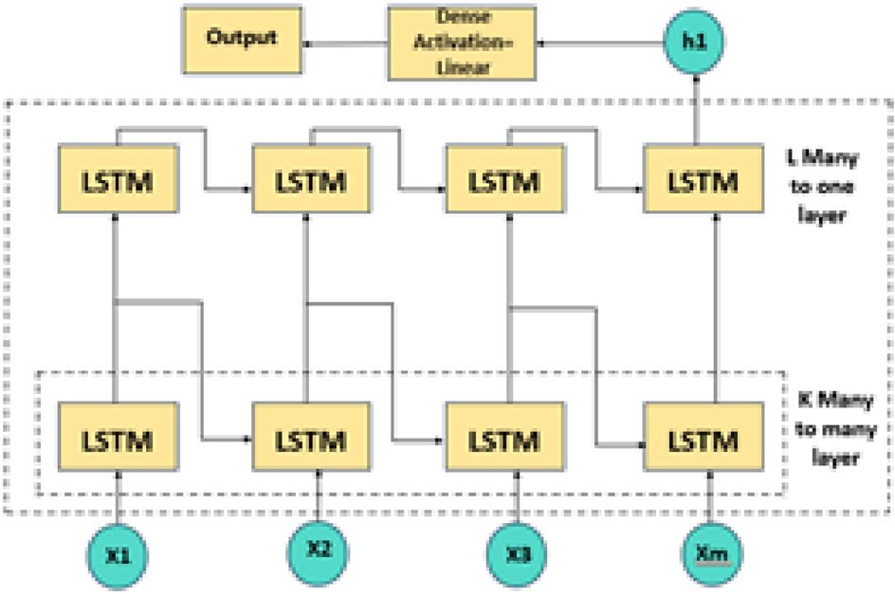
شکل ۶ LSTM چند به یک معماری [ 44 ]

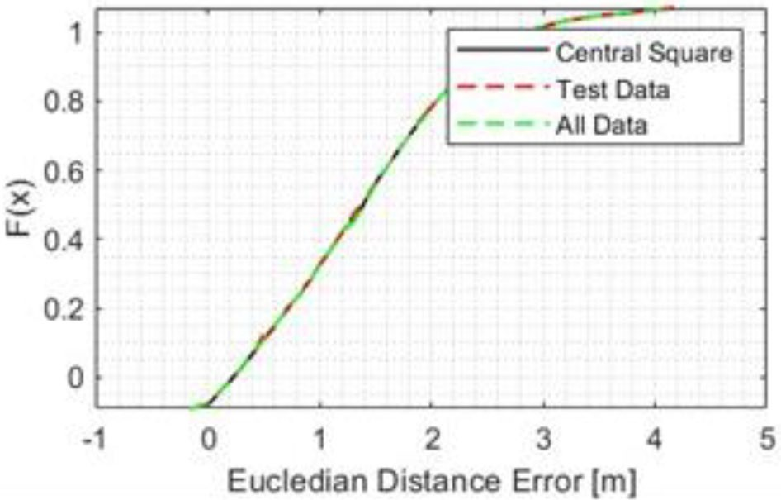
شکل ۷ سی دی اف از موقعیت یابی پیش‌بینی خطا

با عدم قطعیت ۱، ۵۵.۸ درصد کاهش در بزرگی ۳ و ۶۹.۵ درصد در بزرگی ۵. مشخص شده است که توزیع‌های RSRP پیش‌بینی‌شده‌ی حاصل برای عمیق یادگیری و 3GPP هستند یکسان. برخی جزئی تفاوت‌ها بوده اند پیدا شد همراه ‎‏ ... دم توزیع. عمیق یادگیری مدل نشان داده شده ویژگی‌ها از ‎‏ ... جهانی تقریب مدل که تقلید کردن ‎‏ ... تشخیص تابع در سطوح تقریبی نزدیک [ 43 ]. این در شکل 8 نشان داده شده است . میانگین 3GPP و عمیق یادگیری پیامدها دارد شده گرفته شده، در حالی که مولد ‎‏ ... نتایج دوباره با استفاده از MATLAB.

LSTM چند به یک معماری

عملکرد تحلیل از ‎‏ ... LSTM معماری توسعه یافته در ‎‏ ... حاضر سناریو با هایپرپارامترها انتخاب شده مبتنی بر روی ‎‏ ... کمترین معنی مربع خطا (MSE) ارزش‌ها
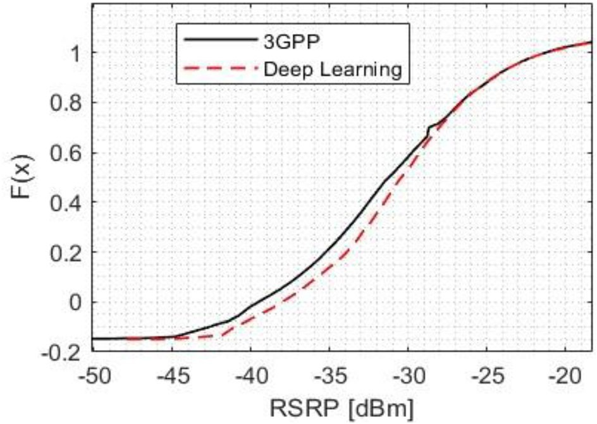
شکل ۸ سی دی اف از آر اس پی توزیع علیه متغیر سطوح از عدم قطعیت

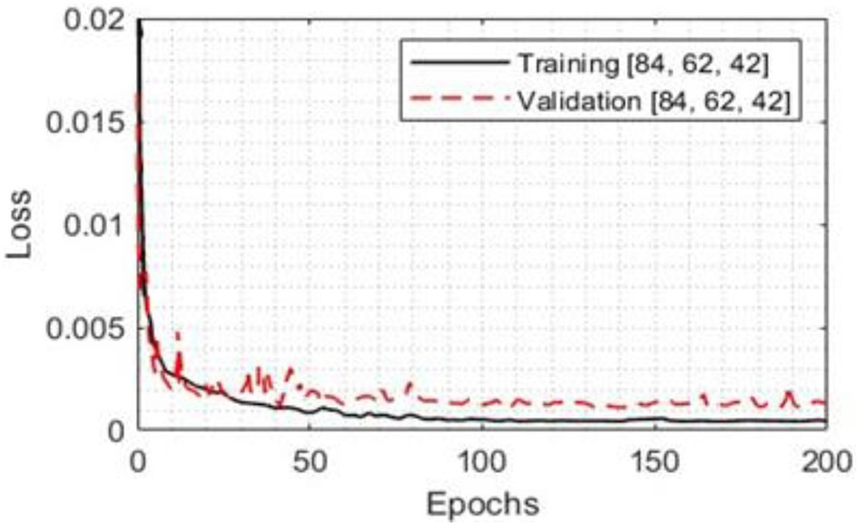
شکل ۹ ضرر در مقابل دوره‌ها در آموزش و اعتبارسنجی مجموعه داده‌ها

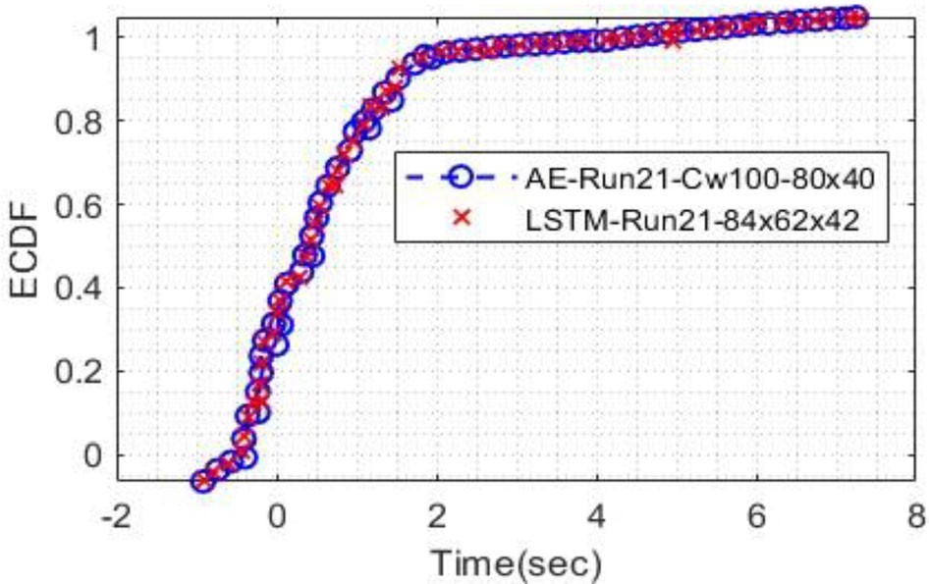
شکل ۱۰ ای سی دی اف تابع برای معیار مجموعه داده‌ها و LSTM مدل

از الف جستجو فضا. دقت از اینها انتخاب شده پارامترها بود ارزیابی شده با استفاده از ضرر در مقابل دوره‌ها، آشکار کننده الف کاهش یابنده روند. قابل توجه، چه زمانی ‎‏ ... شماره از دوره‌های رسیده ۱۴۰، ‎‏ ... مدل نشان داده شده به طور مداوم پایین‌تر آموزش و اعتبارسنجی ضرر همانطور که نشان داده شده است زیر در شکل ۹. (یا: ۹. ) عملکرد ارزیابی، انجام شده آفلاین، درگیر با مقایسه زمان‌های دانلود بلادرنگ برای هر UE پس از انتخاب سلول هدف، مدل LSTM با دستیابی به 18 درصد، از الگوریتم تحویل A2-RSRP عملکرد بهتری داشت. عملکرد بهبود توسط دانلود ۷۷ یو ای ها مقایسه شده به ۶۳ یو ای ها در معیار​ مورد [ 44 ]. شکل ۱۰ ارائه می‌دهد ‎‏ ... تجربی تجمعی توزیع تابع (ECDF). با استفاده از مدل مبتنی بر LSTM، زمان دانلود برای ۵۶ واحد پردازشی (UE) کاهش یافته است، و ۶ یو ای ها باتجربه الف بالاتر دانلود زمان.

عملکرد ارزیابی و کیفیت سرویس (QoS) تحلیل
    - تحویل تأخیر

در زیر شکل 11 تغییرات تأخیر HO را در طول زمان نشان می‌دهد. مدل LSTM در مقایسه با روش‌های مرسوم 3GPP، کاهش قابل توجهی در تأخیر نشان می‌دهد. مقادیر تأخیر در مدل تحلیل‌شده در مقادیر پایین‌تری تثبیت می‌شوند که نشان‌دهنده بهبود پاسخگویی شبکه و کاهش تأخیر HO است. مدل آموزش‌دیده به‌طور مؤثر استراتژی انتخاب سلول بهینه را یاد می‌گیرد و انتقال غیرضروری را کاهش می‌دهد. تأخیرها که معمولاً تنزل دادن زمان واقعی ارتباط عملکرد.

توان عملیاتی عملکرد ارزیابی

تحلیل توان عملیاتی در شکل 12 نشان داده شده است. مدل LSTM به یک نتیجه‌ی سازگار دست می‌یابد. توان عملیاتی بهبود از ۱۸٪ بیش از ‎‏ ... 3GPP رویکرد. این این بهبود به پیش‌بینی بهتر تحرک و تصمیمات پیشگیرانه‌ی HO نسبت داده می‌شود که تضمین می‌کند که کاربران باقی ماندن متصل به سلول‌ها با قوی‌تر سیگنال قدرت. افزایش توان عملیاتی عملکرد نشان می‌دهد که عمیق مبتنی بر یادگیری بهینه‌سازی از تحویل‌های غیرضروری که می‌تواند منجر به اختلالات موقت در انتقال داده‌ها شود، جلوگیری می‌کند .

بسته ضرر در مقابل سیگنال قدرت

شکل ۱۳ نرخ از دست دادن بسته را در برابر قدرت سیگنال نشان می‌دهد. با بهبود قدرت سیگنال، از دست دادن بسته به طور قابل توجهی کاهش می‌یابد. مدل LSTM با تصمیم‌گیری‌های هوشمندانه در مورد تحویل بسته قبل از رسیدن به سیگنال ضعیف، به طور مؤثر از دست دادن بسته را کاهش می‌دهد. سیگنال مناطق، بدین وسیله اطمینان از بدون درز اتصال. نمایی پوسیدگی
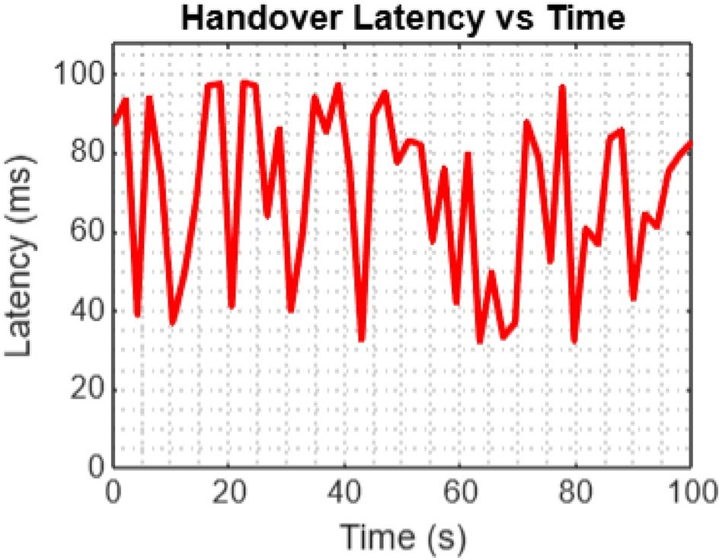
شکل ۱۱ تحویل تأخیر برای LSTM مدل

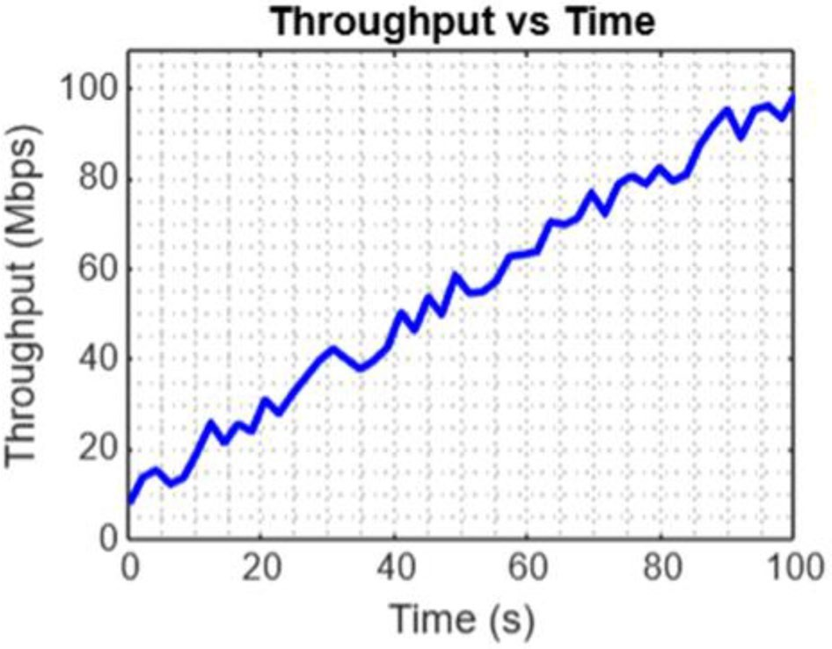
شکل ۱۲ توان عملیاتی برای LSTM مدل
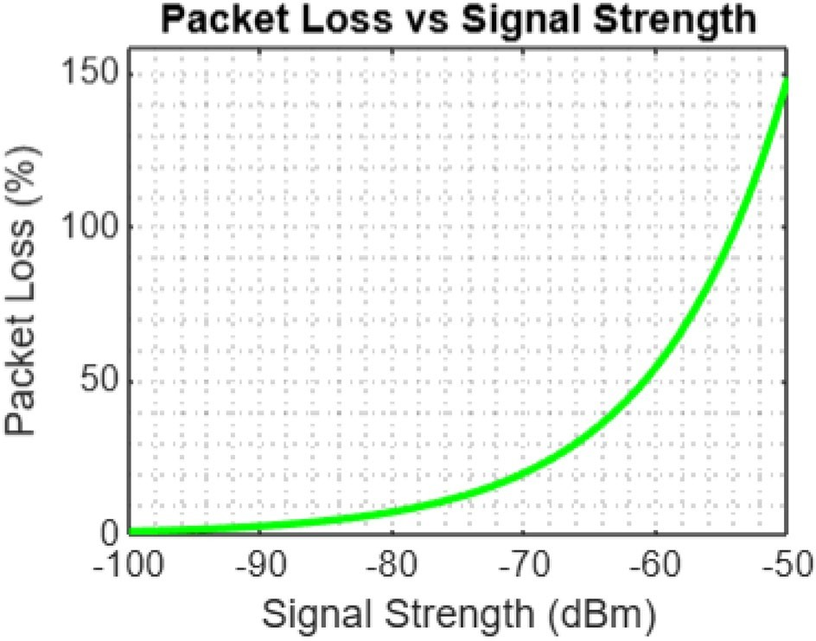
شکل ۱۳ بسته ضرر در مقابل سیگنال قدرت

از بسته ضرر با افزایش سیگنال قدرت بیشتر اعتبارسنجی می‌کند ‎‏ ... استحکام از رویکرد تحلیل‌شده در حفظ کیفیت خدمات (QoS).

مقایسه‌ای تحلیل LSTM در مقابل 3GPP توان عملیاتی

به بیشتر تأکید ‎‏ ... تأثیر از ‎‏ ... LSTM مدل، شکل ۱۴ مقایسه می‌کند ‎‏ ... توان عملیاتی از ‎‏ ... مبتنی بر LSTM تحویل مکانیسم علیه ‎‏ ... متعارف 3GPP مدل. مدل LSTM به دلیل قدرت پیش‌بینی‌کنندگی‌اش، همواره از رویکرد سنتی بهتر عمل می‌کند. قابلیت در انتخاب کردن ‎‏ ... بهینه سلول قبل از تخریب رخ می‌دهد. این

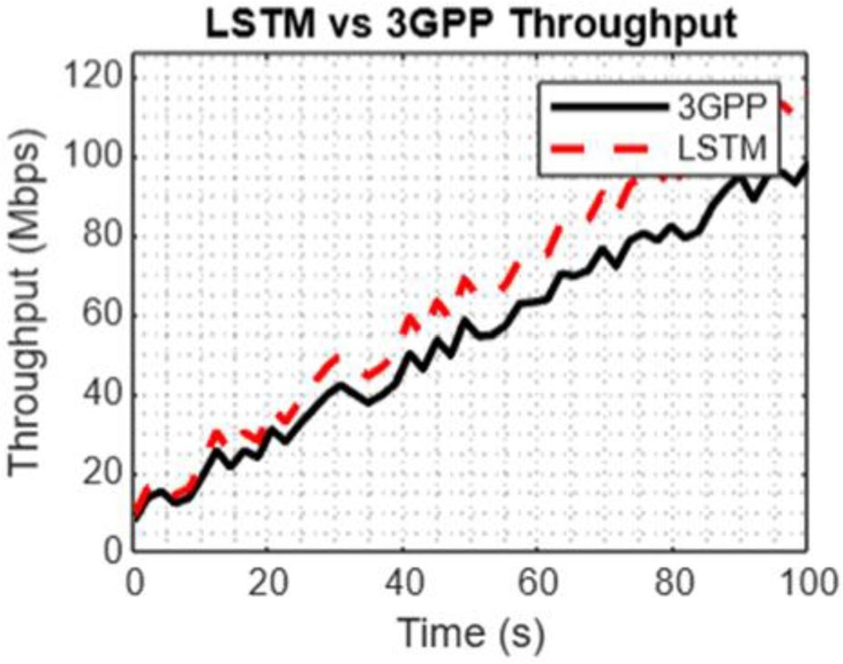
شکل ۱۴ عملکرد از LSTM در مقابل 3GPP عملکرد

نتایج در الف کاهش یافته شماره از افتاده اتصالات کوچک شده بسته ارسال مجدد، و به طور کلی بهبود پایداری نرخ داده.

مقایسه‌ای تحلیل

یادگیری عمیق، به ویژه شبکه‌های LSTM، به عنوان ابزاری قدرتمند برای بهینه‌سازی مدیریت تحرک و کیفیت خدمات (QoS) در شبکه‌های 5G ظهور کرده است. در مقایسه با شبکه‌های سنتی تحرک مدیریت تکنیک‌ها، چنین به عنوان آن مبتنی بر روی 3GPP با توجه به الگوریتم‌ها و مکانیسم‌های تحویل مبتنی بر قانون، مدل‌های LSTM مزایای متعددی را نشان می‌دهند که در ادامه به تفصیل مورد بحث قرار گرفته‌اند:

یادگیری از متوالی داده‌ها

شبکه‌های LSTM به طور خاص برای ثبت وابستگی‌های زمانی در داده‌های متوالی طراحی شده‌اند، که آنها را در مدل‌سازی الگوهای تحرک کاربر، سیگنال بسیار مؤثر می‌کند. تغییرات، و شبکه شرایط. برخلاف سنتی مدل‌ها که تکیه کردن روی آستانه‌های HO از پیش تعریف‌شده، مانند RSRP یا SINR، رویکردهای مبتنی بر LSTM به صورت پویا یاد بگیرید الگوها از تاریخی تحرک داده‌ها، پیشرو به بیشتر مقاوم و تصمیمات تطبیقی تحویل.

تطبیقی تصمیمات مربوط به واگذاری

تکنیک‌های مرسوم تحویل 3GPP از پارامترهای ثابتی برای تعیین تحویل استفاده می‌کنند. تحریک شرایط. اینها استاتیک رویکردها اغلب نتیجه در یا زودرس​ یا با تأخیر اچ او ها، پیشرو به افزایش یافته تأخیر و بسته زیان. در تضاد، مدل‌های LSTM از یادگیری در زمان واقعی برای پیش‌بینی زمان بهینه HO استفاده می‌کنند و به طور قابل توجهی ... غیر ضروری هوها و اطمینان از بدون درز اتصال. این سازگاری

این امر به ویژه در سناریوهای با تحرک بالا، مانند ارتباطات خودرویی و شبکه‌های مبتنی بر پهپاد، بسیار مهم است.

کیفیت سرویس (QoS) بهبود و عملکرد سود

اخیر تجربی نتایج نشان دادن که مبتنی بر LSTM مدل‌ها پیشی گرفتن مکانیسم‌های سنتی انتقال 3GPP در معیارهای مختلف QoS:
      - کاهش یافته تحویل تأخیر: LSTM مدل‌ها بهینه سازی تحویل پیش‌بینی، کاهش میانگین تأخیر ۱۵ تا ۲۵ درصدی در مقایسه با الگوریتم‌های استاندارد 3GPP.
      - افزایش توان عملیاتی: مدل‌های LSTM از طریق پیش‌بینی پویا به ... دست می‌یابند. 10 تا 18 درصد افزایش توان عملیاتی، تضمین نرخ انتقال داده بهتر در محیط‌های سیار.
      - کاهش اتلاف بسته: شبکه‌های LSTM افت قدرت سیگنال را پیش‌بینی می‌کنند و به طور فعال تحویل‌ها را مدیریت می‌کند که منجر به کاهش 30 تا 40 درصدی در از دست رفتن بسته‌ها می‌شود.

بحرانی تحلیل

مطالعه برجسته شده ‎‏ ... کارایی از ‎‏ ... دو موجود هو مدیریت مدل‌ها، یکی تمرکز کردن روی دی ال در عمومی و ‎‏ ... دیگر تأکید بر LSTM پیش بینی کننده مدل‌سازی هر دو رویکردها هدف به افزایش خانه توسط آدرس‌دهی بحرانی عوامل عملکرد به فراهم کردن کاربران با الف بدون درز ارتباط تجربه. مبتنی بر LSTM خانه سیستم به طور قابل توجهی بهبود یافته عملکرد مقایسه شده به سنتی طرح‌های HO، به کاهش ۱۸ درصدی زمان دانلود در طول تحویل‌ها دست یافتند. این بهبود به توانایی مدل LSTM در استفاده کارآمد از داده‌ها در لایه‌های پشته پروتکل ارتباطی و تصمیم‌گیری بر اساس ویژگی‌های مختلف نسبت داده شد. تصمیم‌گیری HO مبتنی بر مدل یادگیری عمیق بر روی موارد متعددی متمرکز بود. ویژگی‌ها و به صورت پویا بهینه شده سیستم طبقه بندی. این رندر شده دقیق​ سیستم پاسخ. ویژگی‌ها استخراج شده داشته باشند شده گذشت از طریق متعدد متراکم لایه‌ها به اطمینان حاصل کردن که تحویل تصمیمات هستند بهینه شده، بدین ترتیب تضمین کیفیت بالا اتصالات در 5G/6G شبکه‌ها. پاسخ از ‎‏ ... دی ال مدل در برابر پیامدهای مختلف و اختلالات کانال مؤثر بود. در هر دوی این مطالعات و آن ارائه شده در ‎‏ ... ادبیات بررسی، آن می‌تواند باش دیده شده که دستگاه یادگیری مدل‌ها اجازه دادن تصمیم‌گیری مبتنی بر روی متعدد ویژگی‌ها و داده‌های ارتباطی. این مورد به ندرت در مورد مدل‌های سنتی اتفاق می‌افتد. با این حال، شکاف‌های خاصی وجود داشته است شناسایی شده و می‌تواند باش استفاده شده در آینده تحقیق تعقیبات

- عملکرد ارزیابی معیارها ارائه شده در اینها مطالعات هستند محدود. نتایج بهبود یافته شامل کاهش زمان دانلود، تعداد تصمیمات HO و غیره است. با این حال، سایر پارامترهای ارتباطی مانند توان عملیاتی، تأخیر و QoS باید بهبود یابند. باش تحلیل شد. اگر گنجانیده شده در ‎‏ ... آینده، اینها معیارها خواهد بود پیشنهاد الف تحلیل جامع‌تری از مدیریت تصمیم‌گیری در مورد واگذاری.

- در کار ارائه شده، تولید سناریوهای دنیای واقعی محدود است. برخلاف کاربردهای عملی 5G/6G شبکه‌ها، کجا تحویل ها از عملکرد تخریب عواملی وجود دارند، فقط محدود پارامترها داشته باشند شده ارائه شده به عنوان بخشی از این کار کردن.
- به تحلیل کردن ‎‏ ... مقیاس‌پذیری از اینها مدل‌ها و آنها توانایی به تولید کردن پاسخ‌های بلادرنگ یک سوال است. زمان پردازش و پیش‌بینی نباید مانع از ... شود. شبکه داده‌ها نرخ و تأخیر الزامات.
- تجزیه و تحلیل عملکرد و مقایسه محدود است. این تجزیه و تحلیل باید انجام شود با استفاده از مدرن تحویل تصمیم استانداردها و مدل‌ها.
در علاوه بر این به ‎‏ ... بالا محدودیت‌ها، پیمایش از طریق ‎‏ ... عمیق یادگیری مدل‌ها می‌توانند چالش‌برانگیز باشند و نیاز به دانش دقیقی از مجموعه داده‌ها و پارامترها دارند. مندرج. دی ال مدل‌ها باقی ماندن سیاه جعبه‌ها، ترک کردن کمتر اطلاعات درباره پردازش داخل آنها را. بنابراین، آنجا است الف نیاز به کاوش کردن پیشرفته و مدل‌های تعمیم‌یافته‌ای که قادر به ارائه نتایج عملکرد در سناریوهای بسیار پیچیده هستند. LSTM مدل‌ها ممکن است باش ترکیب شده با اضافی مدل‌ها به تولید کردن هیبریدی معماری‌ها . چنین مدل‌هایی امکان دستیابی به نتایج عملکرد دقیق‌تر را در سناریوهای پیچیده و دنیای واقعی فراهم می‌کنند. همچنین، بهینه‌سازی این مدل‌ها باید تضمین شود تا اجازه دادن آنها به تولید کردن زمان واقعی پاسخ‌ها روشن ‎‏ ... دیگر دست، ‎‏ ... دی ال مدل به کار گرفته شده چندگانه ویژگی‌ها و به صورت پویا بهینه شده سیستم طبقه بندی، در نتیجه دقیق سیستم پاسخ‌ها و مؤثر رسیدگی از کانال اختلالات اگرچه این مدل‌های یادگیری ماشینی نویدبخش تصمیم‌گیری بر اساس ویژگی‌های مختلف و داده‌های ارتباطی هستند، اما شکاف‌های خاصی برای تحقیقات آینده شناسایی شده‌اند. شامل شدن در حال گسترش عملکرد ارزیابی معیارها به شامل شدن پارامترهایی مانند توان عملیاتی، تأخیر زمانی، و کیفیت سرویس (QoS) برای الف بیشتر جامع تحلیل. تولید سناریوهای دنیای واقعی ، مقیاس‌پذیری و مطالعات تطبیقی با تصمیم‌گیری HO پیشرفته استانداردها همچنین نیاز داشتن بیشتر کاوش. علاوه بر این، آدرس‌دهی چالش​ از درک ‎‏ ... داخلی کارها از عمیق یادگیری مدل‌ها و کاوش در معماری‌های ترکیبی پیشرفته که LSTM را با سایر مدل‌ها ترکیب می‌کنند تا ... تولید کنند . زمان واقعی پاسخ‌ها در پیچیده سناریوها اراده باش ضروری برای آینده تحقیق و بهینه سازی.

نتیجه‌گیری
این مقاله طرح‌های مدیریت تحویل (HOM) و عوامل ضروری برای آن را بررسی کرد. آنها در ‎‏ ... 5G/6G ارتباط شبکه‌ها زمینه. متعدد مطالعات داشته باشند شده کاوش شده و ارائه شده. مطالعه استفاده می‌کند LSTM مدل‌ها و عمیق یادگیری برای نشان دادن اینکه چگونه مدیریت HO به طور قابل توجهی پیشرفت کرده است. در حالی که مدل LSTM نشان داده شده یک ۱۸٪ افزایش در دانلود بارها، ‎‏ ... عمیق یادگیری این مدل تعداد HO را کاهش داده و دقت موقعیت‌یابی را بهبود بخشیده است. گسترش اندازه‌گیری‌های عملکرد، ایجاد موقعیت‌های واقعی‌تر و ارزیابی مقیاس‌پذیری باید اهداف اصلی مطالعات آینده باشند. علاوه بر این، افزایش درک ما مدل‌های یادگیری عمیق و بررسی رویکردهای ترکیبی، یادگیری در زمان واقعی را بهبود می‌بخشد. عملکرد و تصمیم دقت. کاغذ دارد به طور کلی شده تقسیم شده به دو دسته مبتنی بر شبیه‌سازی و مبتنی بر نظرسنجی تقسیم می‌شوند که HOM مبتنی بر یادگیری ماشین را ارائه می‌دهند. کاغذ دارد به طور کلی شده تقسیم شده به مبتنی بر شبیه‌سازی و مبتنی بر نظرسنجی ،

که حاضر دستگاه مبتنی بر یادگیری هوم. الف تعداد کمی مقالات داشته باشند شده انتخاب شده و با عمق بیشتری بررسی شده است. در یکی از مقالات، یک مدل یادگیری عمیق توسعه داده شده است که تصمیمات HO را تجزیه و تحلیل کرده و از اقدامات غیرضروری جلوگیری می‌کند. در نتیجه، این امر عملکرد توان عملیاتی سیستم را بهبود بخشیده و حفظ می‌کند. در مقاله دوم، ‎‏ ... LSTM مدل بود توسعه یافته به تحلیل کردن کاربران دانلود زمان. در در هر یک از این مطالعات، مدل‌های توسعه‌یافته عملکرد بهتری نسبت به روش سنتی تحویل و واگذاری داشته‌اند. مدیریت مدل‌ها. الف بحرانی تحلیل دارد شده انجام شده روی همه از مدل‌ها ارائه شده، و الف نقشه راه برای آینده تحقیق دارد شده توسعه یافته توسط شناسایی شکاف‌ها.
سپاسگزاری نویسندگان مایلند مراتب قدردانی خود را از وزارت آموزش عالی ابراز کنند . مالزی برای تأمین مالی این تحقیق پروژه از طریق ‎‏ ... بنیادی تحقیق گرانت طرح (FRGS)، همچنین به ‎‏ ... تحقیق تعالی و نوآوری گرانت (ریگ) دانشگاه UCSI دانشگاه، مالزی. من همچنین خواهد بود مایلم عمیق‌ترین قدردانی خود را به پروفسور دکتر محمد کامرول حسن، دانشکده اطلاعات، ابراز کنم. علم و فناوری، دانشگاه کبانگ ساان مالزی و پروفسور دکتر کمال علی العزابی، دانشکده علوم کامپیوتر و فناوری اطلاعات، دانشگاه بین‌المللی فناوری توئین‌تک، برای راهنمایی و پشتیبانی فنی گسترده. در نهایت، از بازخورد مفید ارائه شده توسط داوران ناشناس، که به طور قابل توجهی کیفیت نسخه خطی را بهبود بخشید.
نویسنده مشارکت‌ها تحقیق، مفهوم‌سازی، روش‌شناسی، نرم‌افزار، و نگارش نسخه خطی انجام شده توسط اس ام تی، اس آی، ام کی اچ. بررسی، ویرایش، اعتبارسنجی بودند انجام شده توسط آر ای/ال کی، ای اف آی، اچ اس ای، مک، خدمات درمانی ملی (NHS).
بودجه این کار دارد شده پشتیبانی شده توسط ‎‏ ... وزارت از بالاتر آموزش مالزی زیر طرح کمک هزینه تحقیقات بنیادی شماره FRGS/1/20-22/TK02/UCSI/-02/1.
داده‌ها در دسترس بودن خیر مجموعه داده‌ها بودند تولید شده یا تحلیل شده در طول ‎‏ ... فعلی مطالعه کردن.

اعلامیه‌ها
درگیری از علاقه نویسندگان اعلام کردن خیر رقابت کردن علایق.
رضایت برای انتشار همه نویسندگان رضایت خود را برای انتشار این نسخه خطی ارائه می‌دهند. ما تأیید می‌کنیم که ‎‏ ... نسخه خطی حاوی خیر قابل شناسایی شخصی داده‌ها یا تصاویر که نیاز داشتن اضافی شرکت‌کننده رضایت برای انتشار.

منابع
- حسن م. ک، اسلام س، گدکالو تی آر، اسماعیل اف، امانلو س، عبدالله اس.ان.اچ.اس (2023) رمان EBBDSA تکنیک تخصیص منابع مبتنی بر کاهش تداخل در شبکه ناهمگن 5G. ارتباطات کامپیوتری 209: 320-330
- حسن م.ک، اسلام س، ممون اول، اسماعیل اف، عبدالله س، بوداتی ع.ک.، نافی ن.س (2022) یک رمان چارچوب DMA مبتنی بر منابع برای اینترنت دستگاه‌های پزشکی در شبکه 5G. IEEE Trans Ind اطلاعات 18(12):8895–8904
- Islam S، Khalifa OO، Hashim AHA، Hasan MK، Razzaque MA، Pandey B (2020) طراحی و ارزیابی از الف مبتنی بر چندخانه‌ای تحرک مدیریت طرح به پشتیبانی بین فناوری تحویل در PNEMO. Wirel Pers Commun 114:1133-1153
- گزارش تحرک اریکسون اس (۲۰۲۱): نوامبر ۲۰۲۱. در گزارش تحرک اریکسون، اریکسون
- آگاروال ام، روی ای، ساکسنا ان (2016) شبکه‌های بی‌سیم نسل بعدی 5G: یک بررسی جامع . IEEE Commun Surv Tutor 18(3):1617–1655
- Busari SA, Mumtaz S, Al-Rubaye S, Rodriguez J (2018) پهنای باند تلفن همراه موج میلی متری 5G: عملکرد و چالش‌ها. IEEE کمون مگ 56(6):137–143

- طیب م، ژلابرت ایکس، جانتی ر (۲۰۱۹) الف نظرسنجی روی تحویل مدیریت: از LTE به ن.ر. IEEE دسترسی ۷:۱۱۸۹۰۷–۱۱۸۹۳۰
- ETSI TR (2017) "5g: مطالعه سناریوها و الزامات فناوری‌های دسترسی نسل بعدی" (نسخه 3gpp نسخه 38.913، نسخه 14.2.0، نسخه 14)، ETSI TR 138 913
- لاشاری م.ح.، میمون الف.ا، شاه اس ای ای، ننوانی ک، شفقت ف (۲۰۱۸) اینترنت اشیا مبتنی بر مرغداری محیط زیست سیستم نظارت. در: کنفرانس بین‌المللی IEEE در مورد اینترنت اشیا و هوش، ۲۰۱۸ سیستم (IOTAIS)، IEEE، صفحات ۱ تا ۵
- اسلام اس آر، کواک دی، کبیر م.ح.، حسین م، کواک کی اس (۲۰۱۵) اینترنت از چیزها برای سلامت مراقبت: یک بررسی جامع. IEEE Access 3: 678–708
- پال دی، پاپاسراترن ب، چوتیماسکو دبلیو، فونیکول س (۲۰۱۹) در آغوش گرفتن ‎‏ ... خانه هوشمند انقلاب در آسیا توسط ‎‏ ... سالمندان: یک کاربر نهایی منفی ادراک مدل سازی. IEEE دسترسی ۷:۳۸۵۳۵–۳۸۵۴۹
- منگ وای، ژانگ دبلیو، ژو اچ، شن ایکس اس (۲۰۱۸) ایمن‌سازی اینترنت اشیا مصرف‌کننده در خانه هوشمند: معماری، چالش‌ها و اقدامات متقابل. IEEE Wirel Commun 25(6):53–59
- Mocrii D، Chen Y، Musilek P (2018) خانه‌های هوشمند مبتنی بر اینترنت اشیا: مروری بر معماری سیستم، نرم‌افزار ، ارتباطات، حریم خصوصی و امنیت. Intern Things 1: 81–98
- انصاری ک. (2021) استفاده مشترک از DSRC و C-V2X برای ارتباطات V2X در باند ITS 5.9 گیگاهرتز. IET Intel Trans Syst 15(2):213–224. https://doi.org/10.1049/itr2.12015
- Arena F, Pau G, Severino A (2020) ارتباطات V2X برای ایمنی عابران پیاده و وسایل نقلیه اعمال می شود . J Sens Actuat Netw. https://doi.org/10.3390/jsan9010003
- Ratasuk R, Vejlgaard B, Mangalvedhe N, Ghosh A (2016) سیستم NB-IoT برای ارتباطات M2M . در: ۲۰۱۶ IEEE بی‌سیم ارتباطات و شبکه‌سازی کنفرانس، IEEE، صفحات ۱۰۰-۱ ۱–۵
- احمد الف.ا، الزهرانی آ.ای. (۲۰۱۹) الف جامع نظرسنجی روی تحویل مدیریت برای شبکه موردی خودرویی مبتنی بر فناوری شبکه‌های تلفن همراه 5G. Trans Emerg Telecommun Technol 30(3):e3546
- Mollel MS، Abubakar AI، Ozturk M، Kaijage SF، Kisangiri M، Hussain S، عمران MA، عباسی QH (۲۰۲۱) الف نظرسنجی از دستگاه یادگیری کاربردها به تحویل مدیریت در 5G و فراتر از آن. IEEE دسترسی ۹:۴۵۷۷۰–۴۵۸۰۲
- تنویر جی، حیدر ای، علی آر، کیم ای (۲۰۲۲) مروری بر الگوریتم‌های یادگیری تقویتی برای مدیریت تحویل در شبکه‌های سلولی کوچک فوق متراکم 5G. Appl Sci 12(1):426
- چیچی اوغلو م (2021) تحلیل عملکرد مدیریت تحویل در سلول‌های کوچک 5G. Comput Stand رابط‌ها ۷۵:۱۰۳۵۰۲
- گورس ای، شایا من، ارگن م، عظمی م.ح.، الصالح آ.ای. (۲۰۲۲) ماشین مبتنی بر یادگیری بار الگوریتم‌های متعادل‌سازی در شبکه‌های ناهمگن آینده: یک بررسی. IEEE Access 10:37689–37717
- Lamproopoulos G، Passas N، Merakos L، Kaloxylos A (2005) |معماری های مدیریت واگذاری در شبکه‌های WLAN/سلولی یکپارچه. IEEE Commun Surv Tutor 7(4):30–44
- هاغره الف، عبداللهی نماینده مجلس، آذرهوا اچ، نیا جی ام (۲۰۲۳) الف نظرسنجی روی ‎‏ ... تحویل مدیریت در 5G-NR سلولی شبکه‌ها: جنبه‌ها، رویکردها، و چالش‌ها. یوروسیپ جی وایرل کمون نت 2023(1):1–57
- ارشد ر، الساوی ح، سرور س، النفوری تی وای، آلوینی ام اس (۲۰۱۶) مدیریت تحویل در متراکم سلولی شبکه‌ها: الف تصادفی هندسه رویکرد. در: ۲۰۱۶ IEEE بین‌المللی کنفرانس روی ارتباطات (ICC). IEEE، صفحات ۱ تا ۷
- الرایت اس، نوردین آر، شایة اول، عبدالله نف، ابو سماح ع، الحمدی ع (2022) اثربخشی تحویل کنترل پارامترها روی تحویل عملکرد در 5G و فراتر از موبایل شبکه‌ها. وایرل کامپیوتر همراه ارتباطی. https://doi.org/10.1155/2022/2266282
- شایا من، نیسرات لس‌آنجلس، نصیرات کارشناسی ارشد، السماوی الف، عبد ر، هادری عظمی تی، ابوزید م، تراد من (۲۰۱۹) باران میرایی و بدترین ماه آمار تأیید و مدل‌سازی برای 5G رادیو پیوند سیستم در ۲۶ گیگاهرتز در مالزی. ترانس ظهور مخابرات تکنول 30(12):e3697
- راپاپورت تی‌اس، سان اس، مایزوس آر، ژائو اچ، آذر وای، وانگ کی، وانگ جی‌ان، شولتز جی‌کی، صمیمی ام، گوت-یرز ف (۲۰۱۳) میلی‌متر موج موبایل ارتباطات برای 5G سلولی: آن اراده کار کردن. IEEE دسترسی ۱:۳۳۵–۳۴۹
- شایا آی، عبدالرحمان تی، هادری عظمی ام، ارساد ای (۲۰۱۸) تضعیف موج میلی‌متری ناشی از باران در بالای ... ۱۰ گیگاهرتز برای زمینی لینک‌ها در گرمسیری مناطق. ترانس ظهور مخابرات تکنول 29(8):e3450
- Vankayala SK، Gollapudi SKS، Singh S، Jain B، Yoon S، Bashir AK (2022) مبتنی بر یادگیری عمیق تحویل فعال برای شبکه‌های تلفن همراه 5G/6G با استفاده از اطلاعات بی‌سیم. در: کارگاه‌های آموزشی IEEE Globe-com 2022 (GC Wkshps)، صفحات 461-466
- ، اکبر م.ا.، ضیا م.ال. تشخیص عملکرد انسان از طریق فناوری 5G/6G برای شهرهای هوشمند: ادغام مبتنی بر انتگرال فازی. IEEE Trans Consumer Electron 70(3):5783–5795

- پاتزولد م (۲۰۱۹) 5G است رفتن زنده در کشور بعد از کشور [موبایل] رادیو]. IEEE وه تکنول مگ 14(4):4–10
- خان اس. ای.، شایا آی.، ارگن ام.، محمد اچ. (۲۰۲۲) مدیریت تحویل بر روی اتصال دوگانه در فناوری 5G با شبکه‌های ناهمگن موبایل فوق متراکم آینده: یک بررسی. مهندسی علوم و فناوری بین المللی J 35:101172
- شایعه اول، دوشی پی، بنافا م، رشید رضی، علی س، ساریاری م.ع، درادکه یی، محمد ح (2022) مدیریت تحویل برای پهپادها در شبکه‌های تلفن همراه آینده - یک بررسی. Sensors 22(17):6424
- مدیریت تحویل برای شبکه‌های پهپادی. [منبع موجود: https://encyclopedia.pub/entry/] ۲۶۹۶۰ ]
- Mahamod U, Mohamad H, Shayea I, Othman M, Asuhaimi FA (2023) پارامتر انتقال برای خود بهینه سازی در 6G موبایل شبکه‌ها: الف نظرسنجی الکس مهندسی جی ۷۸: ۱۰۴–۱۱۹
- کازموپولوس آی، اسکوندراس ای، میچالاس ای، میکائیلیدیس ای تی، ورگادوس دی دی (2022) مدیریت تحویل در شبکه‌های خودرویی 5G. اینترنت آینده 14(3):87
- Shubyn B، Maksymyuk T (2019) مدیریت هوشمند تحویل در شبکه‌های تلفن همراه 5G مبتنی بر روی مکرر عصبی شبکه‌ها. در: ۲۰۱۹ سوم بین‌المللی کنفرانس روی پیشرفته اطلاعات و فناوری‌های ارتباطی (AICT)، IEEE، صفحات 348-351
- کارماکار آر، کادوم جی، چاتوپادیای اس (2022) مدیریت تحرک در 5G و فراتر از آن: a رمان هوشمند تحویل با تطبیقی زمان فعال شدن و هیسترزیس حاشیه IEEE ترانس موبایل کامپیوت 22(10):5995–6010
- سونمز ش، شایا من، خان اس. ای، الحمدی الف (۲۰۲۰) تحویل مدیریت برای نسل بعدی بی‌سیم شبکه‌ها: الف مختصر مرور کلی. در: ۲۰۲۰ IEEE مایکروویو نظریه و تکنیک‌ها در بی‌سیم ارتباطات (MTTW)، جلد ۱، صفحات ۳۵-۴۰
- کاور جی، گویال آر کی، مهتا آر (2022) یک مکانیزم تحویل کارآمد برای شبکه‌های 5G با استفاده از هیبریداسیون LSTM و SVM. ابزارهای چندرسانه‌ای Appl 81(26):37057–37085
- چیچی اوغلو م، چالهان ا (۲۰۲۲) مدیریت تحویل در شبکه‌های سلولی کوچک ۵G تعریف‌شده توسط نرم‌افزار از طریق حافظه کوتاه مدت بلند. Concurr Comput: Pract Exp 34(10):e6832
- Balmuri KR، Konda S، Lai WC، Divakarachari PB، Gowda KMV، Kivudujogappa Lingappa H (۲۰۲۲) الف طولانی کوتاه مدت حافظه مبتنی بر شبکه رادیو منبع مدیریت برای 5G شبکه. اینترنت آینده 14(6):184
- کلوس ر، کلوس ل، سولومیتکی دی، والکاما م، تالویتی جی (۲۰۲۰) عمیق مبتنی بر یادگیری محلی سازی و بهینه‌سازی HO در شبکه‌های 5G NR. در: کنفرانس بین‌المللی محلی‌سازی و GNSS، 2020 (ICL-GNSS)، IEEE، صفحات ۱ تا ۶
- علی ز، میوزو ام، جیوپونی ال، دینی پی، دنیک اس، واساکی اس (۲۰۲۰) شبکه‌های عصبی بازگشتی برای تحویل مدیریت در نسل بعدی خودسازمانده شبکه‌ها. در: ۲۰۲۰ IEEE سی و یکم سالانه بین‌المللی سمپوزیوم روی شخصی، سرپوشیده و موبایل رادیو ارتباطات، IEEE، پی پی ۱–۶
- صدیقی، محمد آل یا، قمر، طیب، هندیا، ان، نگوین، کیو ان، حسن، آر (۲۰۲۲) مسائل و راهکارهای مدیریت تحرک در شبکه‌های نسل پنجم و فراتر از آن: یک بررسی جامع. الکترونیک 11(9):1366
- الشیبانی دبلیو تی، شایا آی، چاغلار آر، دین جی، دارادکیه یی (۲۰۲۲) مدیریت تحرک خودروهای بدون سرنشین وسایل نقلیه هوایی در شبکه‌های ناهمگن فوق متراکم. Sensors 22(16):6013
- الرایح اس، نوردین ر، شایعه اول، عبدالله نف، ابو سماح ع، الحمدی ع (2022) اثربخشی تحویل کنترل پارامترها روی تحویل عملکرد در 5G و فراتر از موبایل شبکه‌ها. وایرل کامپیوتر همراه ارتباطی. https://doi.org/10.1155/2022/2266282
- خیاط الف، بهناس الف، ال خیلی م، جمیله ب (۲۰۱۶) مطالعه و ارزیابی از عمودی و افقی مقیاس‌پذیری تحویل با استفاده از مدل‌ساز OPNET. مجله بین‌المللی علوم کامپیوتر، امنیت اطلاعات، 11
- تاکور پی، گانپاتی ای (۲۰۲۱) تکنیک‌های تحویل عمودی در VANETها. Int J Veh Inf Communic System 6(2):185–216
- کیران کی (2023) شبکه ناهمگن 5G (HetNets): یک تکنیک خودبهینه‌سازی برای شبکه‌های عمودی مدیریت تحویل. مجله بین‌المللی محاسبات فراگیر 19(1):1–22
- الذیبانی او ای، راشلا ای، محی الدین جی، مکای ام (2022) الگوریتم اولویت بندی کاربر برای افقی تحویل در متراکم شبکه‌های بی‌سیم محلی (WLAN). آنها جی بی‌سیم اطلاعات نت ۲۹:۱۳۰–۱۴۲
- الریح اس، نوردین ر، سماح الف.ا، شایا من، عبدالله ان اف (۲۰۲۳) الف نظرسنجی روی تحویل بهینه‌سازی در فراتر از 5G موبایل شبکه‌ها: چالش‌ها و راه حل ها. IEEE دسترسی ۱۱:۵۹۳۱۷–۵۹۳۴۵. https://doi. org/10.1109/ACCESS.2023.3284905
- Feng D، Lai L، Luo J، Zhong Y، Zheng C، Ying K (2021) ارتباطات فوق‌العاده قابل اعتماد و با تأخیر کم: کاربردها فرصت‌ها و چالش‌ها. علمی چین اطلاعات علمی 64(2):1–12
- Mumtaz S, Menon VG, Ashraf MI (2021) سرمقاله مهمان: ارتباطات بسیار کم تأخیر و قابل اعتماد برای شبکه های 6G. IEEE Commun Stand Mag 5(2):10-11

- حسن ب، بیگ اس، آصف م (۲۰۲۱) کلید فناوری‌ها برای فوق العاده قابل اعتماد و تأخیر کم ارتباط در 6G. IEEE Common Stand Mag 5(2):106-113
- محمود ح.ح.ح.، عامر ع.ع.، اسماعیل ت. (۲۰۲۱) نسل ششم: بررسی جامع کاربردهای فناوری‌ها چالش‌ها و تحقیق مشکلات. ترانس ظهور مخابرات تکنول 32(4):1–2. https://doi. org/10.1002/ett.4233
- خارچه اس، دره پی (2022) مسائل و چالش‌های قابلیت همکاری در شبکه‌های 6G. مجله چندرسانه‌ای موبایل . https://doi.org/10.13052/jmm1550-4646.1856
- وو جی، فن پی (۲۰۱۶) بررسی ارتباطات بی‌سیم با قابلیت تحرک بالا: چالش‌ها، فرصت‌ها و راه‌حل‌ها. IEEE Access 4: 450–476
- Niu Y, Li Y, Jin D, Su L, Vasilakos AV (2015) بررسی ارتباطات موج میلیمتری (mmWave) برای 5G: فرصت‌ها و چالش‌ها. Wirel Netw 21(8):2657–2676
- Rappaport TS، Xing Y، MacCartney GR، Molisch AF، Mellios E، Zhang J (2017) مروری بر میلی متر موج ارتباطات برای نسل پنجم (5G) بی‌سیم شبکه‌ها - با الف تمرکز روی تکثیر​ مدل‌ها. IEEE ترانس آنتن‌ها پروپاگ 65(12):6213–6230
- اوکاماکا ن.س.، اوچیم او آی، یکشنبه او سی، کریستیانا یو او (۲۰۲۳) ارزیابی ‎‏ ... سطح از تداخل در UMTS/LTE ناهمگن شبکه سیستم. بین المللی جی اطلاعات کمون تکنول شاپا ۲۲۵۲(۸۷۷۶):۸۷۷۶
- الخالدی م، الزیدی ر، حموده م (2022) چالش‌های مدیریت تحرک شبکه، مسیرها و راه‌حل‌ها: یک دیدگاه معماری. الکترونیک 11(17):2696
- هونگ ای، لی آی، شیم بی، کو وای، کیم اس، پک اس و همکاران (۲۰۲۲) چشم‌انداز تحقیق و توسعه نسل ششم: الزامات و کاندیدا فناوری‌ها. جی کمون نت 24(2):232–245
- جون اس، چوی وای، چونگ اچ (۲۰۲۱) ملاحظاتی در مورد پهنای باند فوق العاده بالا، قابل اعتماد و با تأخیر کم خدمات در سیستم 6G. در: مجموعه مقالات کنفرانس بین‌المللی همگرایی فناوری اطلاعات و ارتباطات (ICTC)، صفحات 1552-1554
- یه سی، جو جی دی، کو وای جی، چانگ اچ کی (۲۰۲۳) دیدگاه‌هایی در مورد ارتباطات بی‌سیم نسل ششم. ICT Exp 9(1):82–91
- EUTR دسترسی (۲۰۱۷) تکامل یافته یونیورسال زمینی رادیو دسترسی (ای-یوترا)؛ رادیو منبع کنترل (RRC)؛ مشخصات پروتکل
- الریح س، نوردین ر، شایا آی، عبدالله ان اف، الحمادی آ (۲۰۲۱) کاهش اثر انتقال پینگ‌پنگ در شبکه‌های ۵G و فراتر از آن. در: ۲۰۲۱ نظریه و تکنیک‌های مایکروویو IEEE در بی‌سیم ارتباطات (MTTW)، IEEE، صفحات ۹۷-۱۰۱
- عالم م، نور ر.م، رحمان ا، خسروی م.ر، دی س (۲۰۲۲) بررسی ارتباط دستگاه به دستگاه (D2D) ارتباط برای 5G/6G شبکه‌ها: مفهوم، برنامه های کاربردی، چالش‌ها، و آینده جهت‌ها الکترونیک 11(15):2431
- لیو اچ، وانگ ی، ژانگ جی، چن ایکس، لی پ (۲۰۲۲) پویا دی۲دی ارتباط در 5G/6G با استفاده از الف چارچوب هوش مصنوعی توزیع‌شده. IEEE Access 10: 112345–112358
- لو وای، فو جی (2024) ارتباط دستگاه به دستگاه مبتنی بر پهپاد برای شبکه‌های 5G/6G با استفاده از بهینه شده عمیق یادگیری مدل‌ها. بی‌سیم نت ۳۰:۷۱۳۷–۷۱۵۱. https://doi.org/10.1007/ s11276-023-03578-0
- توپازال اس ام، الزابی کی ای، تانگ سی ال (2021) به سوی مطالعات از راه دور کارآمد: سیستم مدیریت دوره آنلاین (CMS). در: طراحی، بهره برداری و ارزیابی ارتباطات سیار: دوم کنفرانس بین‌المللی، مجموعه مقالات ۲۳، اشپرینگر، برلین، صفحات ۱۱۳-۱۲۵
- ژانگ ی، لیو سی، وانگ ر، ژو ح (۲۰۲۳) مبتنی بر هوش مصنوعی تحویل استراتژی‌ها برای فوق العاده کم تأخیر در 6G شبکه‌ها. IEEE Trans Wirel Commun 22(4):2150–2163
- حسین اف، خان ای، رحمان اس یو، مالک تی (۲۰۲۳) مکانیسم‌های تحویل یکپارچه در فناوری‌های چندگانه 6G شبکه‌ها. آینده اینترنت 15(1):34
ناشر توجه داشته باشید اسپرینگر طبیعت باقی مانده است خنثی با توجه به قضایی ادعاها در منتشر شده نقشه‌ها و وابستگی‌های نهادی.
اسپرینگر طبیعت یا آن مجوز دهنده (مثلاً الف جامعه یا دیگر شریک) نگه می‌دارد انحصاری حقوق به این مقاله تحت الف انتشارات توافق با ‎‏ ... نویسنده(گان) یا دیگر دارنده(گان) حق نشر؛ نویسنده خود بایگانی از ‎‏ ... پذیرفته شده نسخه خطی این مقاله صرفاً تابع شرایط چنین توافق‌نامه انتشاری است و قانون قابل اجرا.

نویسندگان و وابستگی‌ها

س م توپازال ^{۱} · شیلا اسلام ^{۱} · رانو الف./ل. کولاندایسمی ^{۱} محمد کامرول حسن ^{۲} · احمد فاضل اسماعیل ^{۳} ·
نور هانیس سابرینا سهیمی ^{۲} · هدی صالح عباس ^{۴} · محمد اتاق زیر شیروانی خان ^{۵} · کمال علی الزابی ^{۶}

 شیلا اسلام shayla@ucsiuniversity.edu.my
 محمد کامرول حسن mkhasan@ukm.edu.my
¹ موسسه علوم کامپیوتر و نوآوری دیجیتال، دانشگاه UCSI، 56000 کوالالامپور، مالزی
² دانشکده علوم و فناوری اطلاعات، دانشگاه Kebangsaan مالزی، 43600 Bangi، مالزی
^{۳} دپارتمان از برق و کامپیوتر مهندسی، بین‌المللی اسلامی دانشگاه of Malaysia, 53100 Kuala Lumpur, Malaysia
^{۴} کامپیوتر علم و مهندسی کالج، طیبه دانشگاه، مدینه، سعودی عربستان
^{۵} گروه هوش مصنوعی، دانشکده مهندسی و علوم کامپیوتر، شاهزاده محمد بن فهد دانشگاه، ظهران، عربستان سعودی
^{۶} بین‌المللی دانشگاه از فناوری توئین‌تک، صنعا، یمن

